均衡的“全品格教育”
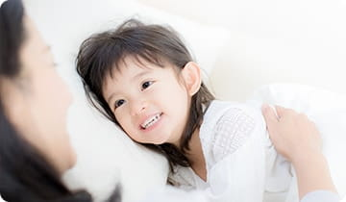
到目前為止，說到教育，重點一直是努力提高可以用數字表示的“認知技能” ，例如智商 。
但近年來，隨著教育改革的呼喚，激勵、挑戰、誠實等內在成長，
即“非認知能力”也得到了強調。
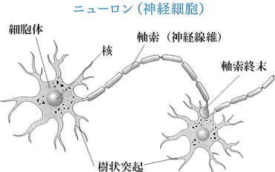
0-16歲持續刺激大腦神經元到右腦超右腦深右腦就會有極強大右腦的力量
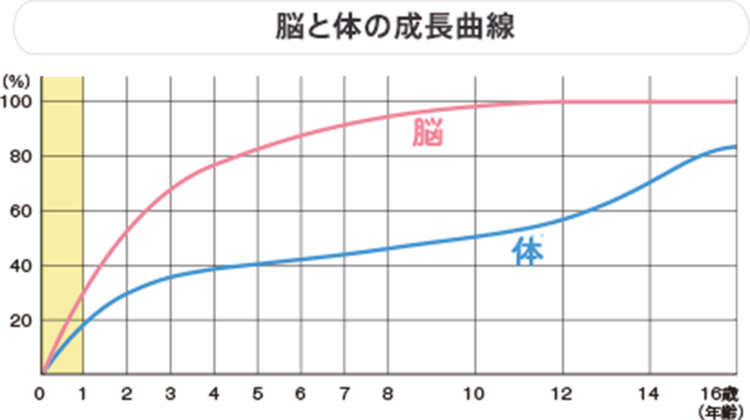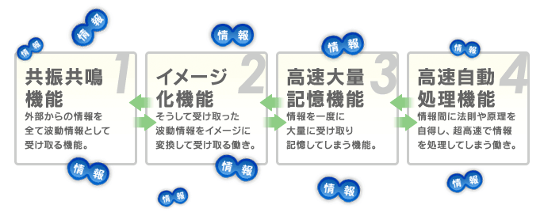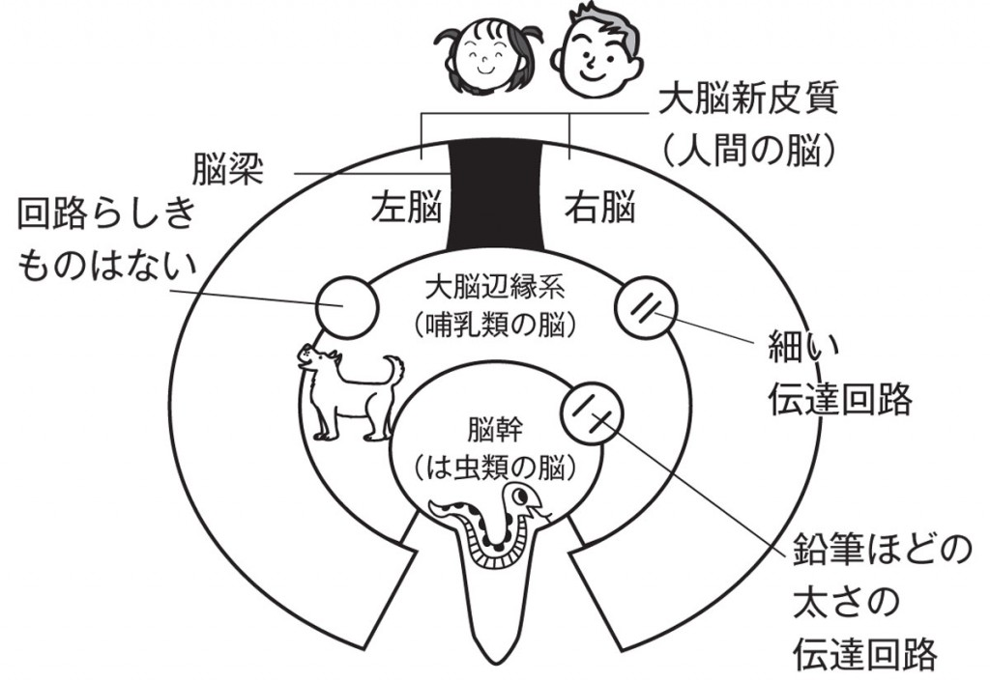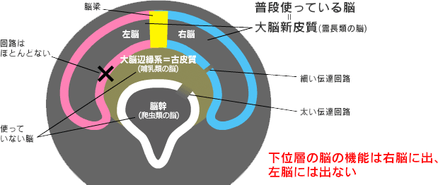

靈長人類腦βα
哺乳類腦θ邊緣系統
爬蟲類腦δ腦幹
三個大腦（靈長人類腦βα新皮質/哺乳類腦θ邊緣系統/爬蟲類腦δ腦幹）是相互協作的。質分枕葉頂葉顳葉前額葉掌學習認知思考邏輯推理分析判斷決策，邊緣系統θ是本能、慾望、情緒情緒的發源地、激素分泌處，而腦幹δ是位於脊髓上的活腦，參與呼吸、血液循環等功能，控制情緒的狀態。整個身體。

三個大腦（新皮質/邊緣系統/腦幹）是相互協作的。(靈常人類/哺乳類腦/爬蟲類腦邊緣系統是本能、慾望、情緒情緒的發源地，而腦幹是位於脊髓上的活腦，參與呼吸、血液循環等功能，控制情緒的狀態。整個身體。

非認知技能作為必要能力和認知技能正受到關注。
創立60年來，七田式教育強調非認知技能之一的“心智教育”，
旨在培養出上進心強、體諒 他人的“能自我學習的孩子”。曾是。
從幼兒時期開始，當大腦和身體快速發育時，我們將通過讓孩子們享受和學習的方式來
培養他們在未來能夠在社會中發揮積極作用的孩子 。

“吸引”而不是提供知識的教育

七田不是一種傳授知識和教導的教育。
是
通過掌握優秀的記憶力和高計算能力等“頭腦的使用方法” ，最大限度地發揮孩子的先天能力的 教育。
我們不是從小就教困難的東西
，而是鼓勵孩子們通過他們可以享受和努力的學習方式來實現 “學習的樂趣”。 我們培養的孩子
不僅可以在學校課程和考試中
學習，還可以通過在他們的一生中賦予他們有用的能力來學習

承認、讚美、愛和成長
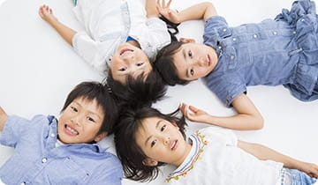
我們人類天生就有無限的可能性。
為了最大限度地發揮每個人的才能，從一生中吸收力最強的童年開始工作是非常重要的。
七田式教育把“心智教育”看得比什麼都重要。
七田式教育的主要目的是將肩負世界未來的孩子培養成有遠大抱負和服務精神的孩子，能夠自主領導的孩子。

與即將到來的時代相匹配的教育
教育與時俱進。此外，那個時代所需的人力資源也不同。
隨著互聯網的出現，世界變得“更窄”了。從現在開始，將需要與世界各地的各種人進行討論的溝通技巧和語言技巧。
七田式教育不僅培養高學歷，更培養有遠大夢想和抱負、與人合作、優秀人性的孩子。

3歲為兒童受到推崇的
按年齡努力

三分喜歡思考。
讓我們講述用印刷品思考的樂趣。
三歲的孩子有思考的能力。
我越來越好奇了。
現在的孩子們喜歡拼圖和印刷品。
如果你從這個時候開始學習版畫的習慣，即使放學後也會更容易。
在右腦支配的時代之後移動到左腦時
大腦即將在經歷了右腦主導的時代後轉移到左腦，具有天才的能力。
與此同時，大腦也接近完成。當大腦完全完成時，無論你對它進行多少工作，都無法隨心所欲地吸收它。
你為什麼不從“現在”開始為你的孩子工作，在那裡你可以吸收它？

已經到了獨立的時候了3歲的孩子
媽媽的愛通過充分溝通我們會心安理得地獨立。
三歲時，大腦的功能是“右腦支配⇒左腦的過渡期”，所以從以前的“只教和記憶”的思維能力會突然增加。於是，我逐漸形成了自己的思想，開始獨立於一向呆滯的媽媽，想做什麼就做什麼。不要把自以為是的反叛，享受孩子的成長，幫助他走開。通過充分傳達母親的感情，我們將能夠安心地獨立。
3歲兒童你怎麼工作？
- 三歲是思考的開始。你玩得越多，你的思考能力就越高。
- 學習印刷、思考和給出答案。從小就繼續打印，你自然會養成去辦公桌前的習慣。
- 因為你會有自己的想法，讓我們看看繪本，讓他們思考，“主人公此時的感受是什麼？”
- 現在是開發使用剪刀等精細技術的時代。給他們一個環境，​​讓他們可以學習使用剪刀、繫繩、扣鈕扣、摺紙等小技能。

4歲為兒童受到推崇的
按年齡努力

溫暖孩子的獨立，讓我們拭目以待。
是時候自己做更多的事情了。
積極主動地做孩子想做的事。
無論如何，現在也是反抗的時候了。
在這種情況下，讓我們注意加深父母和孩子之間的溝通，例如通過圖畫書告訴他們。
在右腦支配的時代之後移動到左腦時
大腦即將在經歷了右腦主導的時代後轉移到左腦，具有天才的能力。
與此同時，大腦也接近完成。當大腦完全完成時，無論你對它進行多少工作，都無法隨心所欲地吸收它。
你為什麼不從“現在”開始為你的孩子工作，在那裡你可以吸收它？

優秀的個性發揮創造力的最佳時機
我變得好奇並且問題“嘿，為什麼？”增加
四歲是一個叛逆的時期，據說是一個“不愉快的四歲孩子”。不過，這也不是壞事，因為我想按照自己的想法、興趣和感受成長和行動。此外，這也是培養優秀個性不可或缺的創造力達到頂峰的時候。如果你好奇，多問一些問題，“嘿，為什麼？”，或者說些奇怪的話，有創造力是一種極大的樂趣。讓我們珍惜這在五歲就迅速衰退的力量吧。
對於 4 歲的孩子你怎麼工作？
- 你將能夠看到讓你想問的奇怪的地方，“嘿，為什麼？” 在這種情況下，請與您的孩子一起思考答案，或者如果您有任何問題，請一起查找圖畫書。
- 選擇並贈送給您智力活動的玩具。我們推薦那些可以打破並讓自己創造新形狀的東西，而不是從一開始就製作的引人注目的那些。
- 從事創意工作和工藝遊戲，給你豐富的體驗。
- 讓人們讀一本書，為思考新事物奠定基礎也很有效。

5 或 6 歲為兒童受到推崇的
按年齡努力

學齡前焦慮父母的溫暖守望，讓你變得自信
讓我們回顧一下生活的節奏，逐漸增加你自己可以做的事情，走向學校。
隨著環境的變化，孩子們自己也會變得快樂和焦慮。溫暖地觀察您的孩子，並在可能的情況下給予他們極大的讚美和信心。
在右腦支配的時代之後移動到左腦時
大腦即將在經歷了右腦主導的時代後轉移到左腦，具有天才的能力。
與此同時，大腦也接近完成。當大腦完全完成時，無論你對它進行多少工作，都無法隨心所欲地吸收它。
你為什麼不從“現在”開始為你的孩子工作，在那裡你可以吸收它？

來自兒童當你成為社會的一個小成員時
心態容易不穩定變得難以處理的時候
5、6歲的孩子是“社會的小小一員”，是一個受人尊敬的人，具有成熟的自我意識。我說話和說幽默，但另一方面，我覺得自己更加成熟和冷靜，所以我可以依靠它。通過傾聽孩子的自我主張並在同步的同時引出一個好故事，您將培養孩子的自信心。另外，六歲的時候，童年逐漸從嬰兒過渡到了童年，所以這是一個難以處理的時期，因為與他人相處的方式發生了變化，心智也變得不穩定了。 . . . . . . . . . . . . . . . . . . . . . . . . . . . . . . . . . . . . 你可能會看到一個回歸現象，比如突然變得不能做你能做的事情，但讓我們溫暖地看著它。
對於 5 歲和 6 歲的兒童你怎麼工作？
- 讓我們不僅要讀信，還要為即將到來的小學寫信。您將獲得思考能力和基本學術能力。
- 讓我告訴你一個故事，可以滋養你的心靈。長大後，我會做一個善良的孩子，不會自私，會為身邊的人著想。另外，讓我們詳細教導諸如“購物時付錢”和“不要在道路或公園扔垃圾”等規則。
擁有約60年曆史的七田式教育
我們開發結合最新方法的嬰兒課程。
擁有60年曆史的七田式課堂，培養孩子們的才能。
按年齡小班。我們將通過均衡的工作來最大限度地發揮孩子的腦力，促進孩子的成長。
教師還將跟進您對上學的焦慮。

小學生為兒童受到推崇的
按年齡努力

上午學習提高了學習效率。
你可以有效地利用你的時間，過上充實的小學生活。
有越來越多的時間做家庭作業、社團活動、與朋友的關係和課程的小學生。
許多父母擔心如何在短時間內工作。
讓我們把家庭學習改成晨間學習。它被大腦很好地吸收，提高了學習效率。
一年一年都在變它適合“大腦的工作”高效學習
對小學生來說是不是太晚了？事實並非如此。
與此同時，大腦也接近完成。
七田式
通過與千變萬化的“大腦的工作”相匹配的高效學習方法和喚醒睡眠力的訓練，為許多孩子提供“快樂”、“信心”和“印象”。

柔軟的大腦當它開始改變...
基本生活規則我會學會保護。
蹣跚學步的孩子是憑直覺行事，喜歡和不喜歡，而小學生經常用知識和推理思考。
這表明，與幼兒時期右腦占主導地位不同，在小學時左腦開始占主導地位。
此外，在學校，您將學習遵守生活的基本規則，這樣您就不會隨心所欲，但也不會打擾他人。
對於小學生你怎麼工作？
- 在低年級，容易管理時間和掌握熟練程度，所以讓我們在餐桌和客廳等父母附近學習。
- 試著養成早上學習的習慣。早上，您的頭部工作最佳，並且易於吸收。讓我們在白天盡可能多地玩耍。
- 通過刺激左腦占主導地位的大腦，激活右腦的功能，學習效率和結果可能會提高。

初中生為兒童受到推崇的
按年齡努力

當右腦醒來時你可以對你的生活產生很大的影響！
天才是一種特殊的存在空無一人。
一年一年都在變它適合“大腦的工作”高效學習
社團活動、學習、交友、煩惱……初中生反正很忙！
即便如此，這也很難，因為“我想要實現的事情”比以往任何時候都多。
七田式
通過與千變萬化的“大腦的工作”相匹配的高效學習方法和喚醒睡眠力的訓練，為許多孩子提供快樂、自信和興奮。

成人為倡議受到推崇的
按年齡努力

你的能力戲劇性地綻放！基於七田的理論腦力開發教材！!!
七田式右腦開發法
人類有一個三層的大腦。最上層的大腦稱為新皮質，第二層稱為古皮質，最下層稱為腦幹，分別稱為靈長類腦、哺乳動物腦和爬行動物腦。
這三個大腦中的每一個都有不同的結構和功能，並有自己的功能。換句話說，每個都有不同的能力電路。其中，人類使用最上層的大腦，也偏向於左腦。本來，最好將這三個腦能力迴路結合起來使用。
事實上，在人類的兩個低級大腦中，隱藏著一種神秘的功能。這兩個大腦在淺表右腦中打開了迴路。但是，由於人類只有一個主要使用左腦的學習習慣，不能使用右腦，因此，下腦的隱藏功能沒有發揮出來。
但是，如果您知道如何打開它，這將非常容易。之後，根據練習的不同，可以喚醒右腦，使用隱藏的下腦功能。胎動不是完全頭部，但可以使用下腦。其實成年人也可以通過右腦訓練來喚醒自己的力量。

右腦波蘭四大功能睡在你身上腦力讓我們醒來吧！
1.共振共振功能
人類有一個三層的大腦。最上層的大腦稱為新皮質，第二層稱為古皮質，最下層稱為腦幹，分別稱為靈長類腦、哺乳動物腦和爬行動物腦。
2. 成像功能
右腦具有將與外界物體同步接收到的電波轉換成圖像以便於理解的功能。這稱為成像功能。
有五種感官，就有多少圖像。即有五種形象：視覺形象、聽覺形象、味覺形象、嗅覺形象和触覺形象。
根據右腦如何翻譯來自外部的信息，它可以是視覺圖像或聽覺圖像。
3.高速大容量存儲功能
左腦就像一台運行緩慢的電腦，喜歡慢慢來。您可以通過這種方式記住的內容是有限的，而且很容易忘記。
另一方面，右腦就像一台高速計算機。我們擅長高速大容量輸入。此外，記憶輸入信息的能力是左腦無法比擬的。右腦的這種功能稱為高速大容量記憶功能。這也稱為圖像記憶，有兩種類型的記憶，視覺型和聽覺型。視覺圖像記憶是對你曾經看到的細節進行成像和再現的能力。聽覺圖像記憶是重現您曾經聽到的細節的能力，就像您在磁帶上錄音一樣。
4、高速自動加工功能
右腦有能力在你輸入的內容之間找到規律並高度自動地處理它們。該功能稱為高速自動處理功能。
比如，我們小時候可以毫不費力的說自己的母語，自動地從家人和周圍人的談話中找到規律，逐漸開口，就變成了這個樣子。

高級的為倡議受到推崇的
按年齡努力

活潑！活潑！做你自己！對老年人很重要大腦激活
人類有一個三層的大腦。最上層的大腦稱為新皮質，第二層稱為古皮質，最下層稱為腦幹，分別稱為靈長類腦、哺乳動物腦和爬行動物腦。
大多數自然死亡的腦神經細胞是大腦中不需要或刺激的細胞。如果你度過這些不那麼刺激的日子，你的大腦會隨著年齡的增長而迅速衰退。尤其是隨著年齡的增長，我們變得更加健忘，常常覺得自己的記憶力變弱了。然而，通過適當的訓練，即使隨著年齡的增長，你的記憶力也會提高。
最近的腦科學研究表明，即使隨著年齡的增長，反复刺激會增加大腦中神經細胞的數量。因此，你使用大腦的次數越多，它就會變得越聰明，也就越有效。而刺激大腦的重要一點是要有積極的情緒，比如開心的感覺、成就感、成就感、振奮感。
增加日常樂趣的刺激可以激活大腦，因此，它可以帶來更充實和健康的生活。

七田淳代表的想法
什麼是七田式教育？
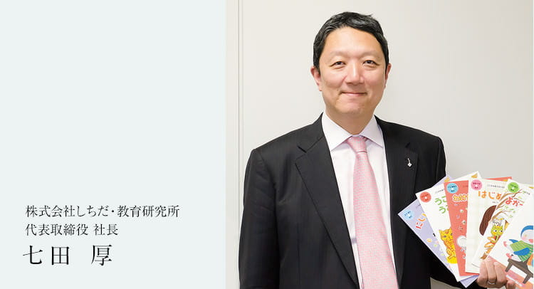

“愛”養心
七田式教育？
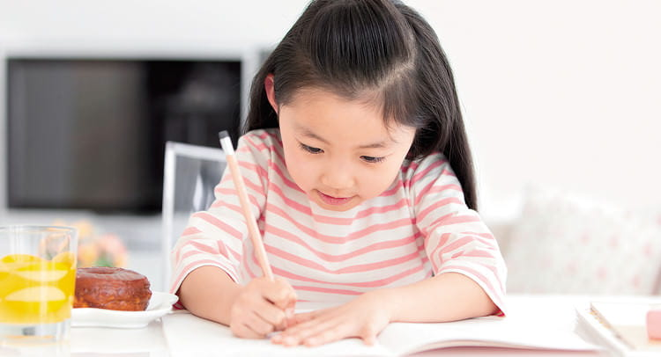

與生俱來的能力充分利用
“七田式教育”“教育傳授知識”不是，“培養孩子的天賦”教育。
據說，人腦一生中只使用了大約3%的能力，其餘97%的能力都在右腦。
“七田式教育”是一種最大限度地發揮右腦能力的教育，主要面向幼兒，面向所有年齡段。
均衡的全性格教育。
除此之外，我們還提供均衡的人格教育，例如培養頭腦和右腦的心理教育以及培養身心健康的飲食教育。

父母是最好的老師
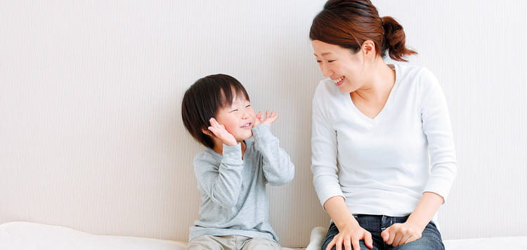
對於七田式的課程，一定要有家長陪同。
這是一個教訓即使是在培養親子關係的地方因為有。
因為“七田式教育”是一種“發揮孩子才能”的教育，我們教
孩子把最多的時間花在家庭和親子關係上。
在七田式教育中，最多的老師是家長，最多的教室是孩子的家。
帶出孩子們原本擁有的奇妙天賦的“能力培養”並非一蹴而就。
它不同於像補習班和課程那樣每週開會和教學一次。
世界上有很多教孩子知識和技能的機構，但很少有機構對父母進行教育，並
不僅提供育兒方面的指導，還提供兒童周圍整體家庭環境的指導。
因此，在“七田式教育”中，我們對整個家庭環境進行指導，例如如何對待父母的孩子，如何看待孩子，如何教食物，如何管教。

均衡全品格教育
什麼是七田式教育？
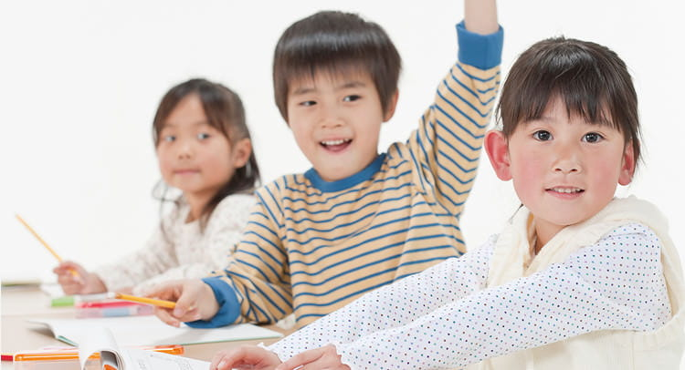

獨特的教育理論
“七田式教育”是一種以腦科學為基礎的獨特教育方法，由日本幼兒教育和右腦教育的權威專家七田誠創立。
其獨創的理論和成果現在不僅在日本而且
在世界範圍內都被公認為“七田式教育理論” ，現在日本和國外約有45,000名兒童正在實踐七田式教育。我就是。

你知道嗎？大腦中也有生長期
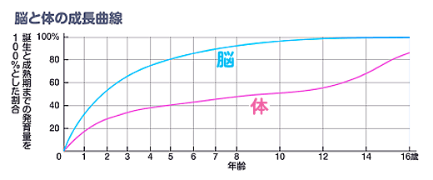
在動物中，有時大腦會努力獲得基本的智慧。
這個時期被稱為“臨界期”，但就人類而言，它是0到6歲。
所有的孩子都生而有無限的可能性，但如果在這段時間裡不加影響，他們就會失去天生的品質。
因此，在七田式的教育中，我們是從0歲開始在胎儿期工作。
尤其是0到3歲，是可以發揮天才吸收力的時期。
七田式教育將在這個大腦的黃金時代，以適當的方式有效地發揮孩子的能力。

天賦遞減規律
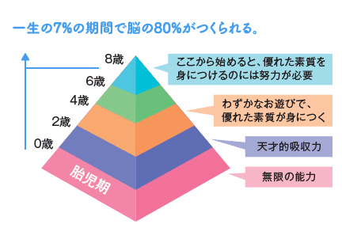
兒童的素質和才能的發展存在著“天賦遞減規律”。規律是，
孩子的大腦有奇蹟和吸收潛力，而且孩子越小，潛力越大，
也就是天賦越早綻放潛力。
隨著年齡的增長，這種潛力會逐漸喪失，因此
您越早開始工作，您的孩子就會發展出越多的天賦。
發揮其天才能力和無限可能的關鍵。那就是“右腦”。
而要發揮右腦的能力，需要的是“愛”。
右腦教育以“心智教育”為基礎，傳達“愛”，培養“德”。
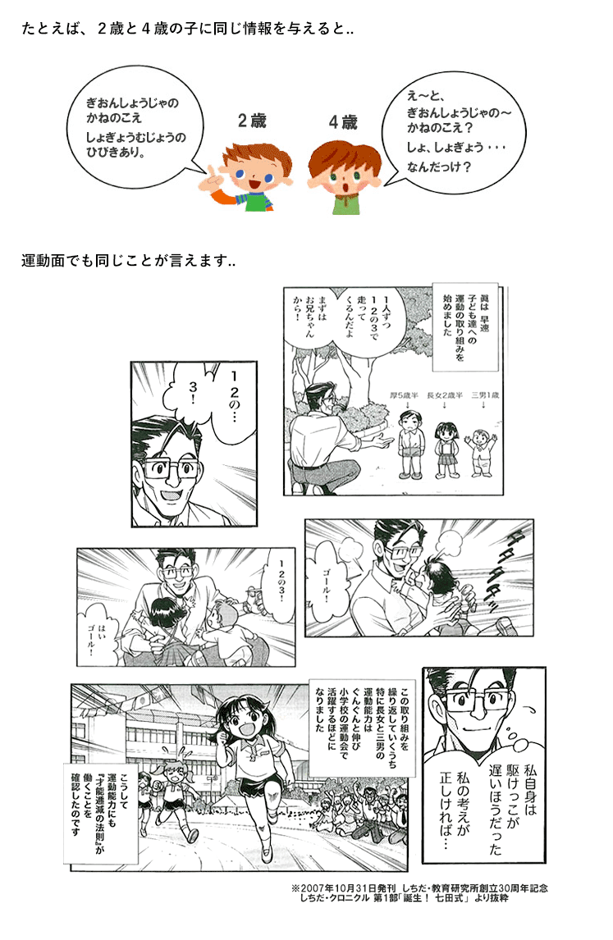

幼兒教育與大腦
在七田式長大的孩子中，誕生了展現出驚人能力的孩子。
“為什麼七田式養育的孩子表現出色？
”“大腦”的作用與此有很大關係。
秘密在於“右腦”。
留下天才之名的人，正是利用了“右腦”的力量。
為了最大限度地發揮人類的能力，需要讓他們在左右腦最伸展的時候發揮作用。
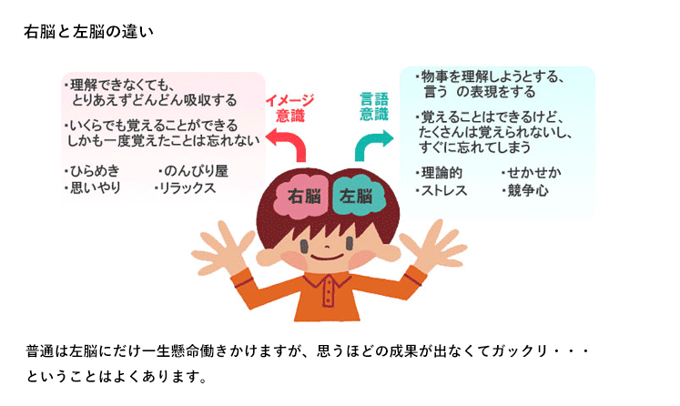
這種右腦能力沒什麼特別的，是每個人與生俱來的。
然而，隨著它的成長，左腦變得占主導地位，右腦的能力自然關閉。
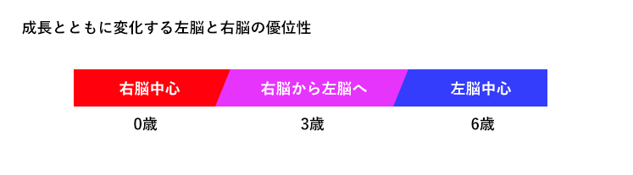
然而，在右腦占主導地位的童年早期，你可以通過工作和開啟右腦來發揮天才的能力。
在七田式教育中，通過基於腦科學的適當訓練，激活右腦並發揮其能力。
因此，右腦具有左腦所沒有的特殊和天才能力。
通過正確理解右腦的能力並很好地發揮這些能力，您將能夠發揮單獨使用左腦無法實現的天才力量。

心理教育的重要性
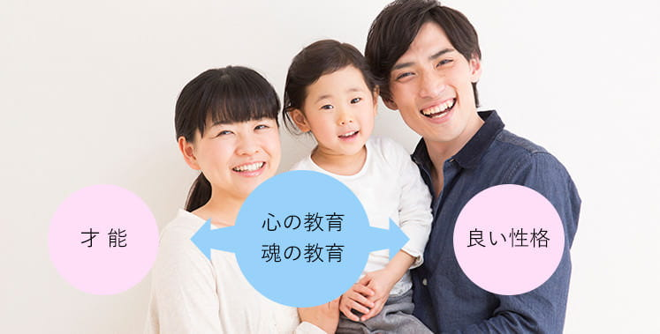
七田式教育的根本是“心智育人、心靈育人”。
如果把七田式的教育比作一棵樹，樹的樹乾就是“心智教育、心靈教育”，它可以培養遠大的志向和美德，學會如何做人。
首先也是最重要的，它可以培養思想並從中汲取智慧和才能。
“腦”雖有奇妙的功能，但實際上與“心”息息相關。
見下圖。
發揮其天才能力和無限可能的關鍵。
那就是“右腦”。
而要發揮右腦的能力，需要的是“愛”。
右腦教育以“心智教育”為基礎，傳達“愛”，培育“德”。
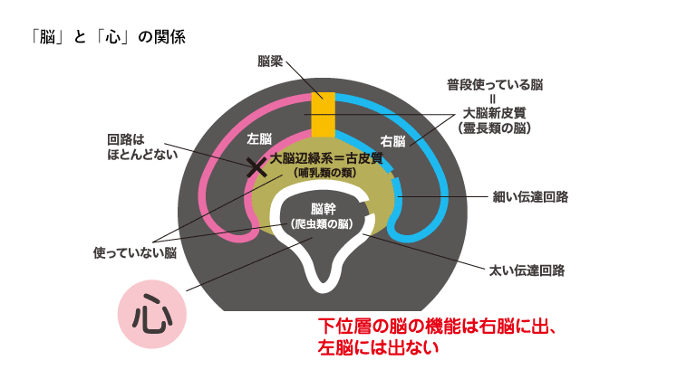
它是大腦最深的部分，即“腦幹”，它控制著大腦的工作。
然而，“腦幹”和“新皮層”的傳輸迴路只在右腦一側，腦幹的功能向右腦發出而不向左腦發出。
所以，當心智成長穩固時，右腦的奇妙能力也會綻放，才有可能汲取無窮的天賦。
這樣，心智就與大腦的深部密切相關。
通過教育心靈，培養豐富的人性，孩子們才能發揮出無限的才能。
另一方面，
不能說天生的天才能力被強調學術能力的填鴨式教育和只培養天才兒童而不重視心理教育的教育方法充分利用了，讓我們去做吧。

膳食也是教育的一部分
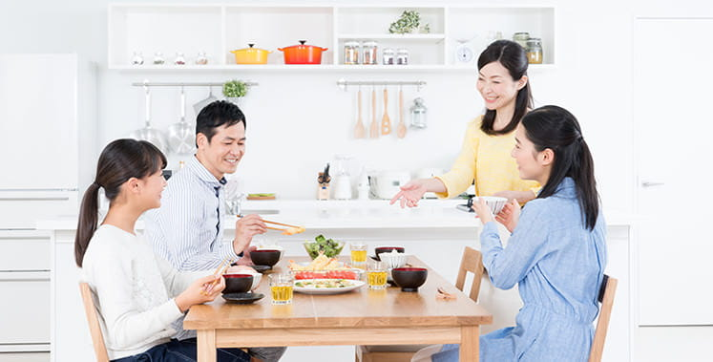
七田式教育30多年來一直倡導“食物也是教育的一部分”。
最近，我經常聽到飲食教育這個詞，但我認為30多年前沒有宣揚食物重要性的教育。
簡而言之，七田式飲食教育的基礎是“正確的東西，盡量不吃有害的東西”。
如今，餐廳和便利店隨處可見，因此您
可以輕鬆地使用蒸煮袋食品和加工食品在戶外用餐和烹飪。
然而，包括簡單的垃圾食品和含有食品添加劑的預製食品的飲食，以及
使用天然成分精心製作的營養均衡的飲食，都可以用於家庭生活，這會產生很大的不同。
充滿愛心和正確的飲食可以為您的孩子創造一個聰明好頭，滋養全家人的身心健康。
日常食物塑造我們的身體，滋養我們的思想和大腦。
“難陀式飲食教育”以最新的營養科學為基礎，借鑒古人的智慧，
以輕鬆的方式 踐行“正確的飲食，盡量不吃有害的東西”的飲食習慣。工作。

"七田式教育"的哲學
什麼是七田式教育？
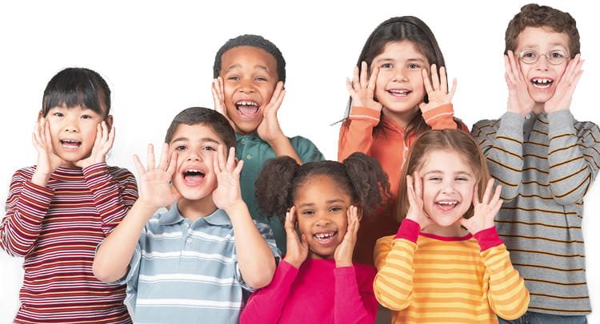

七田風格改變世界

我們有夢想。
是世界各地以七田式長大的孩子，為世界施展才華，
在各種情境中引領未來，創造美好世界。
七田式教育不是“傳授知識”的教育，而是“發揮孩子本來就有的智力和才能”。
我相信，如果孩子們為了世界和他人的利益而想使用這種方式挖掘出的每一種才能，世界一定會變得更好。

培養一個對生活有抱負的孩子
不要將教育與僅僅填塞知識和撫養孩子以在學校取得好成績混為一談。
讓我們不要忘記我們的抱負。
在未來的教育中，重要的是培養出有遠大夢想和抱負的孩子。
為您的孩子注入遠大的夢想。
育兒是一個夢想。一個有遠大夢想的孩子，會在未來實現那個遠大的夢想。

符合時代教育
什麼是七田式教育？
- 為什麼需要幼兒教育？
- 未來孩子需要的力量
- 未來教育需要什麼

為什麼需要幼兒教育？
一項始於 1960 年代的研究，有一項名為“Perry Preschool Project ”的研究。由於這項研究，詹姆斯赫克曼獲得了 2000 年的諾貝爾經濟學獎。這個實驗揭示了什麼
(1) 提高兒童早期的非認知能力導致成年後的幸福和財務穩定。 (2)如果你願意在教育上花錢，學前教育是最有效的投資。
關於它。佩里學前項目將無法負擔幼兒教育的貧困家庭兒童分為兩組，一組每週接受3次2.5小時的幼兒教育，我給了。此外，我們每週還進行了一次導師的家訪。我們對這兩組人之後的生活進行了跟踪調查。假設接受早教的那組人是A，其他人是B，一開始智商是爆發式的增長，但到了9歲，A和B之間的差異幾乎消失了。然而，在40歲的時候，收入、房屋所有權、教育背景和犯罪背景都存在顯著差異。據說，這很大程度上是因為幼兒教育提高了非認知能力，為學習和人性奠定了基礎。

未來孩子需要的力量
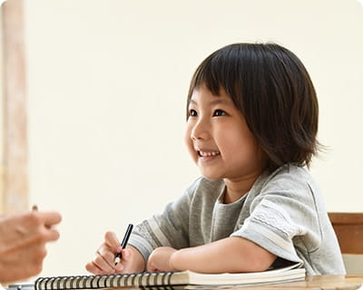
“認知能力”與“非認知能力”
認知能力一般是指可以用數字表示的能力，如智商、考試成績等。非認知能力是自我意識、動機（好奇心）、挑戰、誠實、自我肯定、責任、耐心、勤奮、自製、獨立、經歷、同情和合作等數字。無法衡量的能力。迄今為止，教育的重點是提高認知能力，但在未來，非認知能力將作為必要能力和認知能力而受到關注。根據日本商業聯合會 2015 年進行的問卷調查結果，公司在招聘應屆畢業生時所要求的能力為
- 常識 8.0%
- 學業成績 4.8%
- 家庭學校 3.0%
- 獨立 60.1%
- 挑戰精神 54.0%
- 合作性 44.4%
並且，無論多麼聰明（認知），畢業於名牌大學，
都有一個明顯的趨勢，即公司不願意僱用沒有獨立性或合作性的人。
成立60多年來，七田式教育以“心智教育”為最重要的主題，培育了遠大的夢想、遠大的抱負和服務的精神。此外，七田式教育的目標是，以“培育孩子誰自己學習。” 換句話說，通過“創造一個父母可以激發孩子的能力和能力，讓孩子自己學習的環境”，他們才能成長為“聰明的孩子”。

未來教育需要什麼
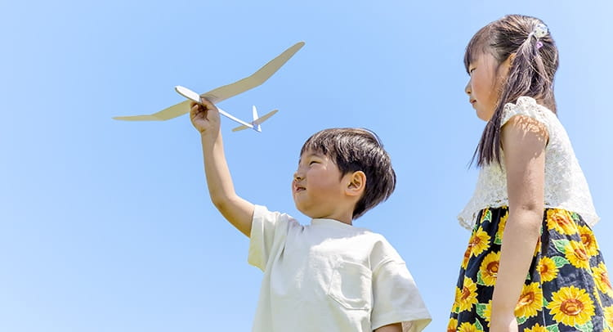

為了自信和自我肯定給滿臉的孩子
未來需要的是“生存的力量”
中央教育委員會計劃將21世紀型能力“主動學習”納入2020年後小學和2021年初中新課程。主動學習據說是一種強調生活能力的能力，而不是傳統的“板書式”的能力。其實就是培養可以在商業領域使用的力量，未來日本也需要這種力量。
七田儀式對於“主動學習”培養所需的能力
這個“如何用腦”與自己發現和解決問題的能力有很大關係，這是“主動學習”所必需的。
此外，通過撫養孩子，“以100分的方式看待他們”和“表揚他們所做的事情，而不是因為他們做不到而責罵他們”，
他們長大後成為具有自我肯定感的孩子和自我肯定。因此，您將能夠用自己的語言表達自己的想法和想法，而不會受到他人的評價和意見的影響。
可以說，七田式的教育是一種與時代相匹配、培養未來所需力量的教育。

七田風格創始人 七田誠的心情
什麼是七田式教育？
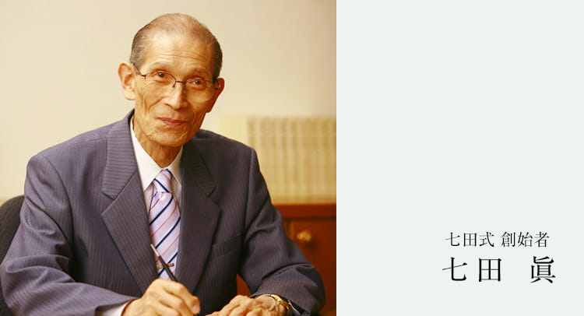

從現在開始教育中最重要的是 人生的一個大夢想有抱負的孩子生長
顯然，世界上的教育流動並沒有
像過去那樣充斥著知識，但它已經發生了重大變化，以培養自主學習、思考和生活的能力。然而，在日本，它與這種趨勢背道而馳。這並不能讓孩子的心得到充分的成長。在這種情況下，父母必須教育他們重要的孩子。一般的育兒方式，例如幼儿期的兒童保育、心理護理和學業問題，都需要進行審查。
育兒從孩子出生後的愛教育開始，學會如何表揚、責罵、教導紀律
，如何培養孩子的夢想和抱負。為此，有必要將德久和對社會的貢獻視為一個主要流程。
當然，知識教育和理性教育也是必要的，但更重要的是，
我們教的是重視對人慈悲的心理教育、敏感性教育，以及“自力更生，幫助他人”，我們需要心靈教育。七田式教育是“心靈的教育”，培養心靈，培養對人的溫柔感情，培養夢想和​​抱負。以智育、德育、體育、飲食教育為基礎，以全人教育為目標，融合無與倫比的右腦教育，
倡導左右腦均衡教育。

"七田式能力培養"的瞄準的地方
時代發生了翻天覆地的變化，人的思維和能力發生了翻天覆地的變化。過去，關注的焦點是物質世界，以物質為中心，但現在無形的精神世界越來越受到關注。
與此相映成趣的是，《吸引力法則》等與意識世界相關的書店數量急劇增加。不知道不僅會落伍，更不能好好的活過這個時代。換句話說，世界正在從一個三維的左腦世界穩步轉變為一個更高維度的右腦世界。
在“七田式的能力開發”中，我們將根據多年從事右腦研究的老牌商店的成就，解釋開發成年人右腦的方法，並告訴
您最快的在時事通訊和研討會上的努力。我是。即使成年後，右腦也能充分打開。事實上，在我們的“七田式右腦開發研討會”上，我的能力發生了變化，我的願望更容易實現，
我變得能夠吸引好運，我變得能夠豐富我的生活等等。我們收到了很多聲音的喜悅。請聯繫我們。
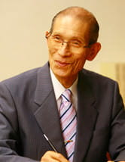
七田誠創始人七田誠
1929 年至 2009 年出生於島根縣。他於2009年4月22日去世，享年80歲。他從1958年開始從事幼兒教育研究，從自身與疾病的抗爭經歷中產生了高度的健康意識，並在心中養育孩子的同時，創立了七田式右腦教育理論。1997年，社會文化成就獎。此外，七田式右腦教育法被國際學院世界知識產權註冊委員會註冊為最佳理論和世界知識產權，並獲得世界和平成就騎士勳章和騎士稱號。著有《南田式超右腦開發訓練》（普通法刊物）等160餘部著作。

選擇七田教育的5大理由
什麼是七田式教育？
- 一個引出“
自然力量”的程序
- 用綜合方法發展你的力量
- 豐富的教材
- 七田式認證講師和
工作人員的支持
- 您
可以根據自己的家選擇的服務

抽出“自然力量”的程序
當前，包括日本在內的世界各地的教育已經從傳統的知識填塞轉變為“培養自主學習、思考和生活的能力”
，需要有夢想和抱負的人才。並且可以為社會做出貢獻。我會。
要做到這一點，不僅需要學術能力和知識，還需要“一顆善待人的心”。
我們人類是“天才”，一出生就擁有無限的可能性和才能。
七田式的教育，不是傳授知識，而是挖掘和提升孩子原有能力的教育。歸根結底是“心理教育”。 我們正在實施獨特的計劃，通過
不僅培養孩子的能力，而且培養他們的心靈的“全面人格教育”，培養具有優秀人性並可以在世界上發揮積極作用的孩子。
七田式教育克服了語言和文化障礙，目前在全球19個國家和地區實施，約有100萬人學習。

用綜合方法發展你的力量
日本早教專家七田誠創立的七田式教育迎來了60週年。
我們將通過以“心理教育”為最高優先級的獨特課程和從學習基礎開始培養的廣泛方法，全面發展兒童的能力。

七柱六柱
早期兒童教育
七田式的教育，不是給孩子知識，而是向孩子傳遞感情，挖掘無限可能的教育。
我們人類天生就有無限的可能性和才能。
然而，事實證明，大多數人只能將自己的先天能力發揮出3%左右。
七田式課堂中的課程和教材提供的培訓是從最容易發揮能力的幼兒時期汲取和利用與生俱來的才能。

七田式育兒觀點
什麼是七田式教育？
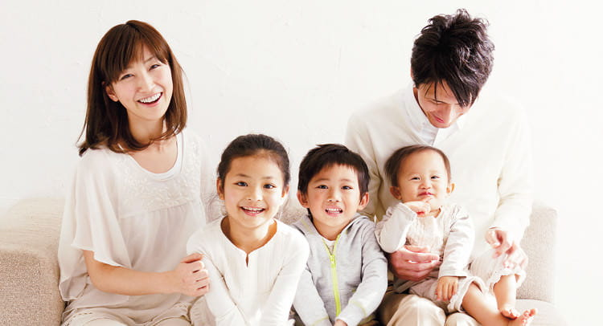

容易明白！七田式育兒6分！
用七田式養育孩子時，
用愛看孩子有6分。
- 1不要看弱點
你會表揚孩子的優點嗎？
好育兒善於表揚“我被表揚了！”僅此一點就會開始改變孩子的面部表情。
- 2接受它是一個過程
您對孩子現在的樣子滿意嗎？
孩子現在展示的數字並不是一個完整的數字。了解您的孩子仍在成長。
- 3不要在完美主義中長大
你不覺得“這是自然的！”嗎？
當我站在大人的角度看時，我對“為什麼我不能這樣做！？”感到不滿。
讓我們在孩子的眼睛的高度上看同樣的東西。意識到你能做的不是理所當然的事情，讓我們從心底里說：“哇！你做到了！”
- 四不比較
“我可以有一個哥哥……” “我可以做XX，但你為什麼不能？”
就算是兄妹，成長也快慢，各有優劣。讓我們以差異為每個人的個性，找出每個孩子的閃光點。
- 五不要以學術能力為中心長大
你對學習充滿熱情嗎？
當然學習也很重要！但是，即使你有點聰明，如果你有一個只為你著想的個性......
首先，讓我們教你如何作為一個人生活，如何帶著同情心生活。
- 6按原樣查看 100 分
你想要一個比你現在所做的更高的水平。
如果你現在接受它，“你可以做出XX！100分！！”，你將能夠看到更多。
孩子們通過讚美他們越來越多地發展他們的能力。
養育孩子，最重要的就是傳遞父母對孩子的愛。
一個孩子的能力和思想可以隨著父母之一的感受而發生巨大變化。

右腦努力
什麼是七田式教育？
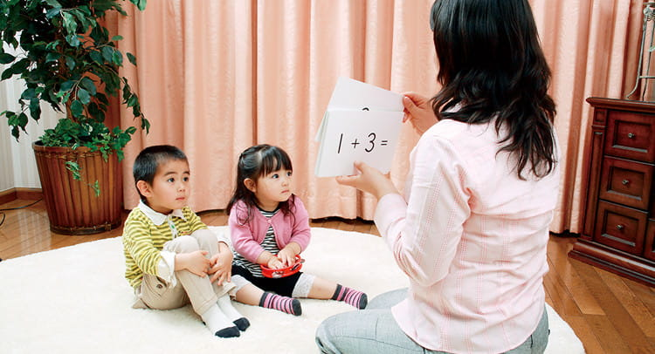

與生俱來的能力充分利用
大腦有左右，右腦被稱為敏感腦/圖像腦，左腦被稱為語言能力/邏輯腦。
像天才一樣工作的右腦和用文字和字母具體表達它的左腦。
只有當你能夠平衡地使用兩個大腦時，你才能發揮出驚人的能力。
右腦在出生後立即處於完全開放的狀態，但隨著它的成長，左腦變得占主導地位。
當你的右腦打開時，根據腦科學進行適當的訓練以激活它。

閃存卡
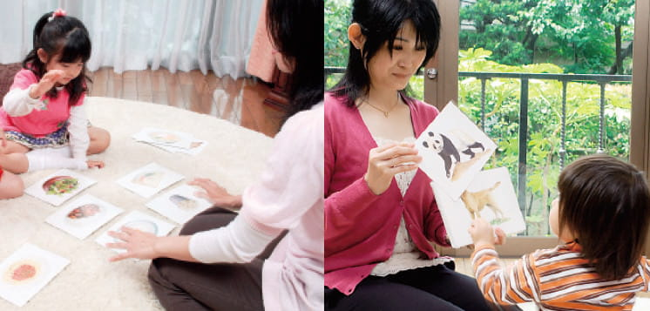
抽認卡是右腦激活右腦的基本項目，右腦高速處理，通過顯示大量帶有高速繪製的圖片和字母的卡片。

用閃存卡成長的力量
- 1右腦被激活
通過以不到 1 秒的速度展示每張卡片，理解的右腦立即開始工作並激活。
- 2詞彙 / 理解 /表現力提高
通過無意識地輸入很多單詞，你的詞彙量會得到提高，你的發音和說話方式也會變得更加清晰。如果你有很多話，你將能夠與周圍的人正常交流，你的溝通技巧也會得到提高。
- 3立即記住你所看到的
右腦的“攝影能力”會增長，你將能夠瞬間記住你所看到的。
- 四長出連接左右腦的連接迴路
“右腦是圖像的大腦。左腦被稱為語言的大腦。在展示卡片的圖片（圖像）時，名稱（語言）被說出來和聽到，所以兩者之間的關係圖片和名字自然就懂了，你就能長出一個連接左右腦的連接迴路。

點
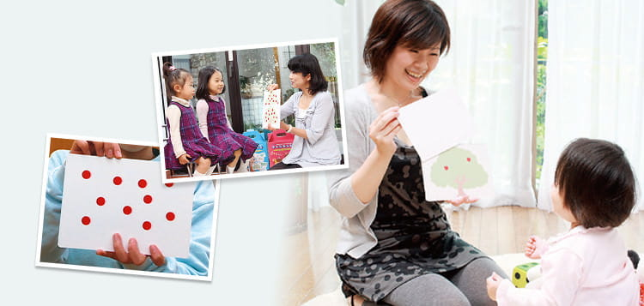
“點”是為了喚醒可以立即執行複雜計算的高計算能力。
通過使用閃存卡高速輸入“數字”，您可以開發右腦的計算能力。
與其強行教數學，不如用“點”來喚醒右腦的原始計算能力。

圖像訓練
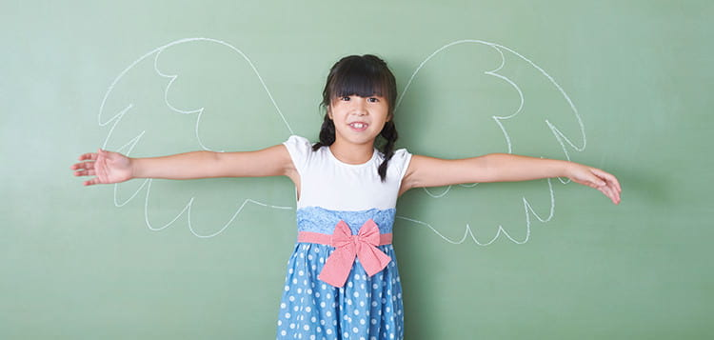
通過鍛煉右腦的意識並訓練想像它是什麼，你可以獲得實現你想像的力量。
形像力不僅可以豐富你的想像力，還可以用於學習、運動等各種場合

“七田式教育是一種
‘養心’的教育。” “‘養心’，成長為一個有愛心、善良的孩子。”
七田式教育 是每個孩子都有的美好潛力，我們助您成長仔細的花蕾。
我們相信“愛”、“認真”和“信任”對於撫養孩子很重要。
其中，最重要的是“愛”。
小時候，很多媽媽都會通過擁抱、捎帶、咀嚼、盯著孩子的眼睛、溫柔的話語來表達對孩子的愛。
但是隨著孩子長大，說“我愛你”的可能性是不是越來越小了？
不要害羞，告訴你的大孩子“愛”這個詞。
如果你害羞而做不到，你可以在行動中傳達“愛”。
這就是“右腦教育”的出發點。
一個傳達“愛”的孩子，會用右腦的全部力量表現出他的動機。
“愛”和米飯一樣。就像餓了就吃米飯一樣，如果你覺得“愛”的力量減弱了，請堅決補充。
通過傳遞“愛”，心會成長。

"七田式教育"的瞄準的地方
七田式將幫助您精心培育每個孩子都擁有的美妙“潛能萌芽”。
但請注意，“萌芽”是在父母的“愛”中成長起來的，進而引發“養育”的教育。
40多年來，七田式教育一直倡導“養心”的重要性。
一個心智發達的人，才能在即將到來的時代過上好日子。
“七田式教育”是未來時代生存必不可少的。
在“七田式改變世界”的口號下，我們將繼續追求領先於時代的教育。
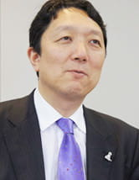
七田株式會社教育研究院
代表董事兼社長楠田淳
1963 年出生於島根縣。
七田誠的次子。修道高中畢業。畢業於東京理科大學理學院數學系。1987年起任七田教育研究院有限公司院長。在他的書中，“七巧板孩子的才能，可以從父母的習慣中汲取出來！《面向頭腦敏銳的成年人的七田式數學練習》（均出自青春出版公司）

右腦記憶
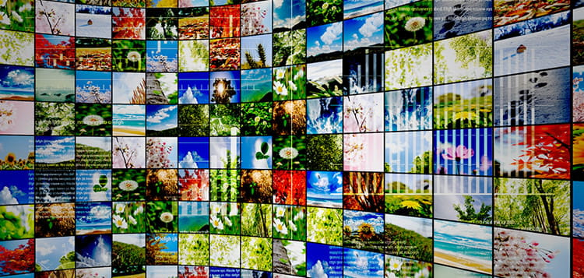
通過從幼兒時期開始訓練右腦記憶，您將能夠在短時間內記住大量內容，並且您將能夠立即記住並重現曾經看到的內容。
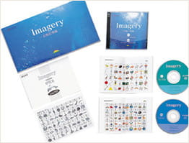
從0歲開始的早期右腦教育
右腦開發計劃Imagery-右腦記憶-
徹底改變記憶的教材！
培養您可以記住並在瞬間記住的記憶。
點擊此處進入教材頁面

第二本將徹底改變記憶的教材！喚醒記憶的
DVD 1000 幀 Flash DVD
Imagery 的“1000 幀內存”插圖和音頻製作成閃存 DVD。
點擊此處進入教材頁面
背誦是通過刺激右腦的記憶迴路來提高大腦質量的一種努力。
一旦你能夠背誦它，讓我們以 2 倍、3 倍和 4 倍的速度朗誦。
然後你就可以開發出完全不同的內存質量的完美內存一系列朗誦課文，每天大聲朗讀，改變孩子記憶質量
通過多次重複閱讀、聆聽和誦經，右腦被激活，記憶迴路得到增長。

右腦沒有極限
永不放棄
0至6歲是大腦發育最快的“黃金時代”。
大腦在大約 6 歲時迅速發育，並已完成 80%。
據說，在這個“黃金時代”，越年輕，越容易吸收所從事的工作，發揮才華的機會也越大。
（這就是所謂的天賦遞減規律。）
反之，成年後也很難發展能力，因為它需要付出很多努力。但絕不放棄。
這是因為“七田式右腦開發”可以將不可能變為可能。

發展你的能力使用正確的大腦很重要
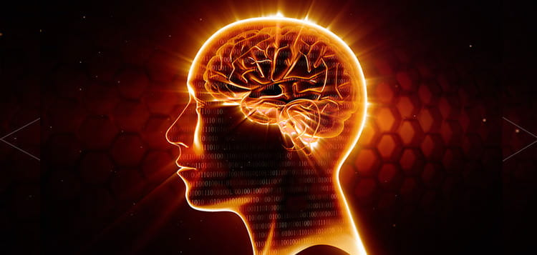
首先，為什麼你可以很容易地吸收你小時候所做的事情？
那是因為右腦占主導地位。
人類在 6 歲以後往往具有左腦優勢。
事實上，左腦是一個“能記住的數量是有限的”和“即使你認為你記得它，你也會立即忘記它”的大腦。
如果你使用右腦，它是一個敏感的大腦/圖像大腦並且具有天才功能，你可以非常容易地發展你的能力。
我們能夠理所當然地學習日語，因為我們在童年早期就學會了，那時右腦占主導地位。

如果是七田風格的話即使在成年人中，右腦也會甦醒

右腦占主導地位的狀態，其實與腦電波有很大關係。
0至6歲兒童的腦電波處於一種稱為“阿爾法波”的狀態。
“阿爾法波”是人在放鬆狀態時發出的腦電波，據說是學習和運動的最佳腦電波。
另一方面，當你長大後，你通常處於“貝塔波”狀態。
“Beta 波”是在壓力下突出的腦電波，不太適合學習。
然而，當被問到“成年人可以擁有右腦優勢嗎？”時，事實並非如此。
即使是成年人也可以通過將其設置為“阿爾法波”狀態來喚醒右腦。
通過“七田式右腦開發”，即使是成年人也可以輕鬆舒適地喚醒他們的右腦。
我們將充分利用七田誠50多年的研究成果和最新的腦科學理論，全面支持您的能力發展。

讓我們開始七田式右腦開發

在日常生活中有效地訓練！《七田式能力開發教材》
喚醒每個人都擁有的右腦計算能力！給數學強、喜歡數學的孩子！
點擊此處進入教材列表頁面
客戶的聲音
它會隨著我的水平（感覺）的上升而自然變化嗎？不管怎樣，我每天都使用CD（Educe）並在Nanada教授的指導下練習。
現在條件好的話，真的可以看到電影、電視劇、視頻的畫面。出於某種原因，我永遠記得它。
我認為它處於可以看到動態圖像的狀態。
如果你試圖看到它，它是完全沒有用的，即使你試圖像老師所說的那樣處於一種模糊的狀態，那種感覺會再次成為障礙，剎車。因此，當您處於中立（？）狀態而不嘗試這樣做時，它是有效的。
（我的）
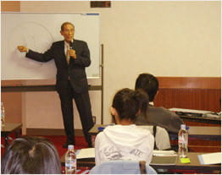
來自右腦開發專業人士的直接指導！「難陀式右腦開發研討會」
我們每年舉辦幾次右腦開發研討會，主要在東京和大阪舉行。這是在“七田式右腦開發”專職人員直接指導下的有效研討會。
如果您“被困在訓練中”或“想大幅提高您的能力”，請加入我們。
* 日程將在本網站公佈。
對象：初高中生到成人
客戶的聲音
到目前為止，我已經多次閱讀了七田博士的書，但有很多不清楚的地方。但是，當我參加研討會時，效果出來的效果給我留下了深刻的印象，因為我可以看到，感受到和理解的東西很多。
根據我在研討會上學到的知識，我想盡快打開我的右腦並意識到它的力量。
我真的很感謝你。
(TT)
感謝您為我們提供了寶貴的機會。
參加研討會的好處之一是我學到了更多關於 1000 幀內存的知識。我很高興我能夠清楚地明白，背誦到底才是最重要的，而不是讓它變得模棱兩可。
另外，我要感謝 Nanada 教授教我如何學習英語。
非常感謝您告訴我“以 4 倍速聽 CD 會改變您的頭腦質量，當您同時背誦時，您可以自然說話的時候就來了。”
我想在明年之前背誦一切，想像從今天開始能夠安全地找到工作的自己，當我真正找到工作時，我想發送一封電子郵件說“謝謝”。
(YN)
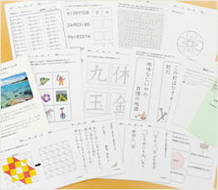
從60歲開始的“七夕式活潑的大腦開發交流課程”
通過適當的訓練，“記憶力會提高”，甚至隨著年齡的增長。
這是為那些想要過上充實的老年生活的人開設的函授課程。
目標年齡：60歲以上
客戶的聲音
以前，我得了腦部疾病，使我難以記住和記住各種事情。為了防止以後發生這種情況，我們決定加入“活潑的大腦發育”以預防。
起初，我有時感到沮喪，因為我記不起諸如記憶問題之類的事情。但是，我有一種成就感，時間一點一點地變快，比如計算，我能夠在各種事情上重拾信心。
每天早上散步和打印三張已經成為一種習慣，我每天和我的妻子一起工作。
(S.S. 67 歲)
在倡議之前，我對閱讀“大腦訓練”和預防癡呆症的培訓很感興趣。
我最喜歡的舉措是形象培訓。我在開始之前總是這樣做，我真的很放鬆，有自己的空間。
在閱讀和寫作中，我真的很喜歡將俳句問題連在一起。想到內容，連線，想到背景，我很興奮。
隨著我們的工作，打印變得更加有趣和容易使用，並且存在很多激勵問題。每天努力的次數大約是三個，但是當它完成時，有一種成就感，我能夠連接到明天。最重要的是，我覺得自己更聰明了。
（林田憲一（化名）70歲）

面向企業（收費療養院等設施） 面向設施用戶的“七夕式活潑大腦開發計劃”
這是一個建立老人設施的有趣項目，老人可以通過接受各種身心刺激來獲得快樂感、成就感和滿足感。
目標年齡：65歲以上
體驗報告
感謝您從六月參加。
我一邊唱著歌，一邊享受著回憶舊音樂的樂趣。偶爾參加小學祭，自己唱獨唱，讓我想起了在普通小學的日子。我認為著色和計算也很好。
(TH 90 歲)
一開始，我有點擔心我會做什麼，但隨著時間的推移，我開始感受到樂趣。
(YH 79 歲)
我對各種事物產生了興趣。這很有趣，因為我通常不能做太多事情。尤其是計算和數字很有趣。
（莫，86歲）
起初，我對智力測試很緊張，但聽說要考慮各種事情很重要，因為“過程很重要，而不是結果”，這讓我感覺好多了。您不必厭倦與每個人一起唱老式歌曲。
(KS 84 歲)
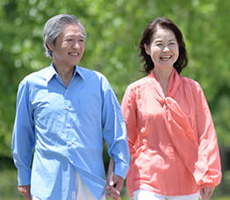
面向地方政府的“七夕式活潑大腦開發計劃”
獨立行動和高度持續的努力對於預防老年人癡呆症是有效的。
社區生活支援中心、婦女協會活動、沙龍活動、老年人工作坊、社區中心和社區中心活動以及與醫療保健相關的活動等各種組織都可以開展的項目。
目標年齡：65歲以上
體驗報告
戰時（國學）戰後（6.3.3制），我沒有像學習一樣學習，沒想到今年能學習到這麼多好玩有趣的東西。
看來，生鏽的大腦肯定被激活了。我非常感謝我在笑的時候得到的有趣的指導。
(SN, 83 歲)
我不擅長集體行為，我喜歡一個人做所有事情，但是這門課不是太繁重，我喜歡學習。非常感謝你。
(KS 68 歲)
一開始我還擔心我能不能堅持半年，但一年很快就過去了。這是一種複雜的感覺，感覺它持續了一年，感覺它結束了。
通過重複時間，我和每個人都成為了朋友，我變得會開玩笑，去大腦訓練變得有趣。我認為大腦訓練每輪都變得更快一些。
(TK 67 歲)
一開始，我聽說我在學腦力訓練，我半是感興趣半是著急。遠離學習，你能跟得上你嗎？（其實我30多歲就頭疼耳鳴，逐漸走上了耳聾的道路，現在欠下助聽器的債，進去需要勇氣）在
老公和腦子的幫助下訓練，我能夠繼續玩得開心。我很高興能夠在家里分享一個共同的話題並參與其中。計算需要時間，但我能夠在給它上油的同時跟上它。
（AK，78歲）
我們要感謝所有關心大腦訓練的人。非常感謝你。終於，轉眼間過年了。我和參加大腦訓練的人玩得很開心。
一開始我什麼都不懂就參加了，所以很擔心會發生什麼。我生性不聰明，我設法和每個人一起度過了一年。
我以為我還在上小學，認真對待各種問題。我有很多喜劇。我覺得寫作和閱讀信件再次重要。
（TM，76歲）

關於作用於右腦的功能[共振共振和圖像]
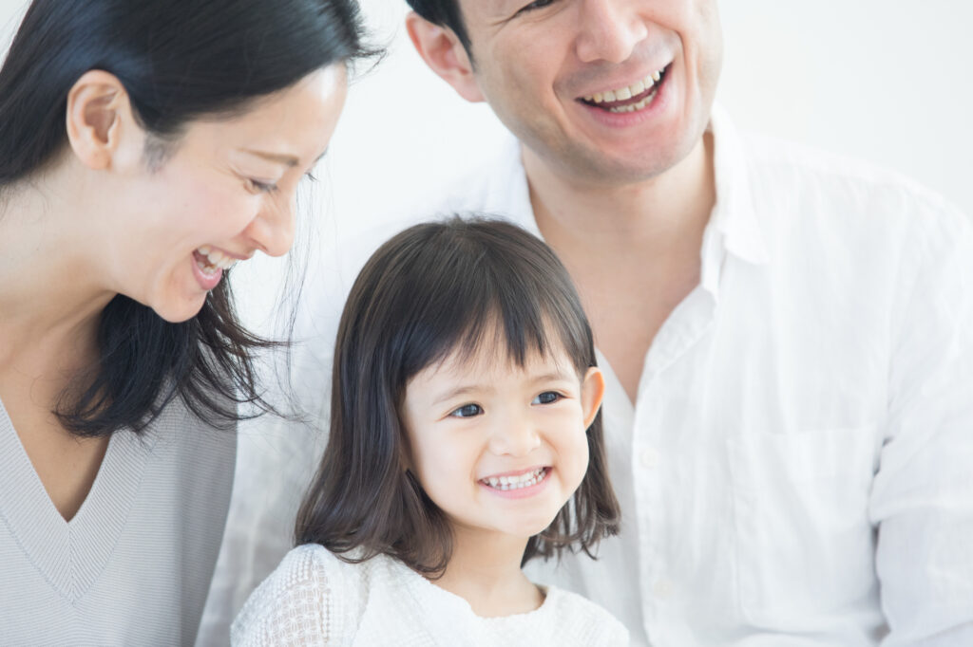
七田派創始人七田誠提出右腦有四種獨特的功能，這是七田派教育的基礎之一。
1. 共振共振功能
2. 成像功能
3. 高速大容量存儲功能
4. 高速自動處理功能
。
這一次，讓我們考慮“共振共振功能”和“成像功能”。
“共振共振功能”是右腦的一項基本功能，由於萬物之根發出帶有無形粒子的波，我們可以專注於一個物體。，右腦與物體發出的自然波同步，它作為信息傳輸。
然後，通過圖像轉換功能將波形信息轉換為圖像，以便您了解它。
七田風格有許多兒童和成人的特色努力，但以下是培養或利用這種共振功能和成像功能的努力。
例如，嘗試讀取卡片的波浪信息，例如感受從帶有符號和圖片的撲克牌大小的卡片背面抽取的內容。
這是通過首先閉上眼睛並冷靜下來，然後深呼吸來完成的。然後，製作一張圖像，即使您查看從背面拿到的卡片，您也可以看到是否畫了一些東西。這就像在圖像中排練。
然後，睜開你的眼睛，從背面看實際的卡片，感受你看到的圖像或觸摸它的感覺。
這種方法會因孩子的年齡而略有不同。
如果您是成年人，您可以通過上述方式享受它。
此外，還有利用這種共振功能和成像功能的右腦主動波閱讀®。這包括拿著一本書，閉上眼睛，重複深呼吸，進入右腦功能容易工作的身心狀態，閱讀你拿著的書的波信息。這與閱讀書本上所寫的文字不同，所謂閱讀，是將書本本身的全部信息捕捉為圖像。
這是作為HADO Reading®在海外流行的舉措之一。
利用右腦的共振功能的基礎取決於形象的力量，即形象的力量。
不管你捕捉到多少目標卡片或書籍發出的信息，如果你不知道信息是什麼，你就不能說右腦的功能得到充分利用。
因此，形像力是關鍵。
現在讓我們考慮第二個成像特徵。
共振成像功能是將共振信息轉換成圖像並理解它的功能。
我們的大腦被認為不區分想像和現實。現實中發生的和我在圖像中想像的作為相同的刺激傳遞。
圖像具有圖像中的五種感官，就像我們通常使用的五種感官一樣，在七田公式中，這些被稱為右腦的五種感官。
例如，當您想到黃色，紡錘形，並且有酸味的東西時，任何人都會立即想到“檸檬”。
把檸檬切成兩半。然後，讓我們咬一半檸檬。
如何？當酸味在你的嘴裡蔓延時，你為什麼不開始感覺到檸檬的味道呢？這是一種嗅覺和味覺的形象。
當我們真正拿起檸檬咬一口時，刺激會通過神經細胞傳遞到大腦的各個部位，並激發與視覺相關的部分。
而在另一個區域的腦細胞中，有一部分能記住檸檬的味道，也有一部分能傳達出手拿著檸檬的感覺。這就像印在大腦不同部位的檸檬刺激物。
即使檸檬不在您面前，該信息也可以提取為圖像。
除此之外，例如“麻雀眼淚”、“扔勺子”、“猴子也從樹上掉下來”等相對容易想像。
據說，80% 的人類是通過視覺來感知事物的。
我覺得這裡寫的很多比喻性的表達方式都很容易讓人想起那個場景，只要這個人自己打算這樣做。而且即使你不費心去閉上眼睛，在讀這句話的時候，即使睜著眼睛，你也可以想像（想像）“猴子也從樹上掉下來”。
這是一種技能，可以使右腦的圖像能力使您閉上眼睛看到的不是圖像，而是可以想像場景的感覺。
你覺得怎麼樣。
這種想像，或者說想像，難道不是我們經常注意到的理所當然的事情嗎？
通過這種方式，即使圖像實際上並不存在，或者您還沒有看到或聽到的東西，它也能傳達一種感覺。
首先，重要的是要了解圖像並不像這樣困難。
然後通過意象訓練放鬆、集中註意力、控制意識，從左腦意識切換到右腦意識，銳化意象感，從之前的卡片或書本可以想像得到什麼當 的信息也被捕獲時傳輸（共振）。
大家最常問的問題之一是“我在繼續進行圖像訓練，但我看不清圖像”。
看到圖像的感覺因人而異，尤其是成年人。
如果您不能清楚地看到圖像，圖像訓練不一定是一個壞主意。重要的是能夠清楚地看到圖像並意識到它，但建議繼續訓練，因為像“檸檬”和“猴子也從樹上掉下來”這樣的想像力就足夠了...... 製作這樣的大腦迴路很重要。
在日常生活中，一定要在晚上睡覺前進行形象訓練，或者在上班前嘗試訓練，並儘量養成刷牙的習慣，並堅持每天。
看到圖像的感覺可以通過這種“想像的重複”獲得。
感覺圖像清晰的感覺可能是在圖像訓練過程中註意到的，或者圖像訓練結束並覺醒後，“今天我能夠非常專注，有一個圖像。”你可以理解各種感覺，例如“我感覺就像我現在正在睡覺一樣，但我覺得我無法清楚地看到圖像。” 通過重複這種事情，你會沉浸在圖像的世界中。
圖像無法清晰感知這一事實並不妨礙訓練，但過分沉迷於圖像更妨礙訓練。
當你想到一個形象時，你往往會覺得有些困難，把它放在高處，但“形象”在日語中就是你所說的“想像”。為了讓右腦工作，重要的是要重複放鬆、集中註意力和想像（圖像 = 想像力）。
此外，當我想像結果時，我確信“我可以做到。這種力量就在我的潛力中。”並想像一下這是如何實現的。
這一次，我考慮了右腦的特徵功能中的共振功能和成像功能。
然後終於...
再咬一口“檸檬”（笑）

豐富你的感性和情感！如何把複雜變成成功的動力！
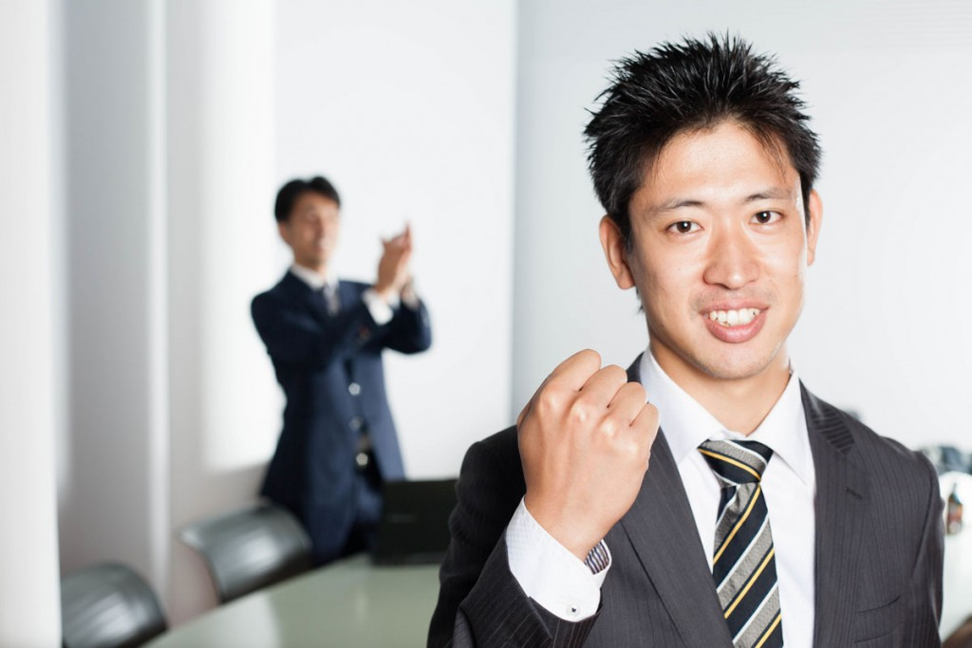

一郎、麥當娜、松坂大輔等感情豐富的世界級人物
在大腦舊皮層的一側是一個叫做杏仁核的器官。這是大約 1.5 厘米大小，正在控制我們的情緒。

據說一郎、麥當娜和松坂大輔等人生成功的人，據說與這個杏仁核配合得很好。在大腦中，可以說是情緒大腦的杏仁核比控制智力和思維的前額葉皮層發達。
是前額葉皮層創造了智力，但情緒是由杏仁核創造的。支配我們行為的不僅是智力和推理，還有情緒。

杏仁核與情緒的關係
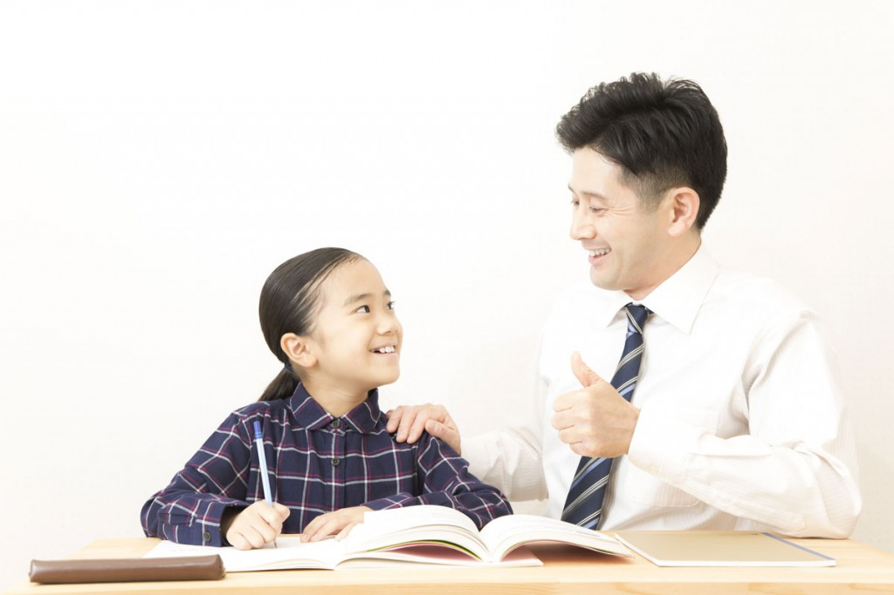
人的杏仁核發達的是，不怕失敗的挑戰精神也強的是，吸引了人，也受到了別人的喜愛，豐富的情感也被認為是有的。他也很好奇，有一種挑戰精神，即使有很高的壁壘，他也勇敢地期待。
反之，前額葉皮層發育良好的人，有些東西是聰明的，但理論想得太多，行動上變得過於謹慎，馬上就會想到負面因素，有時很難勇敢地邁出一步。

當我們感到不舒服時，我們會記住這件事而不會忘記它。這種乍一看似乎是負面的現象，實際上是我們生物賴以生存的重要力量之一。
那是因為下次可能發生類似的事情時，您必須避免它。如果你沒有記憶力，下次你就更有可能遇到同樣的事情。

例如，有以下實驗。
猴子討厭蛇。如果你在那裡的猴子籠裡放一條蛇，猴子會非常害怕和恐慌。剝了牙恐嚇，或尖叫著跑來跑去，在籠子里大驚小怪。
然而，杏仁核被手術切除的猴子的反應完全改變了。他沒有驚慌，沒有逃跑，他抓住了那條蛇，甚至把它帶到了自己的嘴裡。
討厭和嚇唬猴蛇的本能感覺已經消失了。

杏仁核也被稱為“喜歡/不喜歡的大腦”或“愉快/不愉快的大腦”。
當杏仁核變得不舒服時，左右腦都會變得消極。我想這是很多人可以經驗性點頭的感覺。
換句話說，你不能有一個積極的形象。

重要的是將杏仁核的不愉快開關切換為愉快開關，例如 /fun。為此，給大腦一個積極的刺激。如果刺激發生變化，它自然會導致情緒、圖像、思想和行為的出現。

如何利用“杏仁核力量”
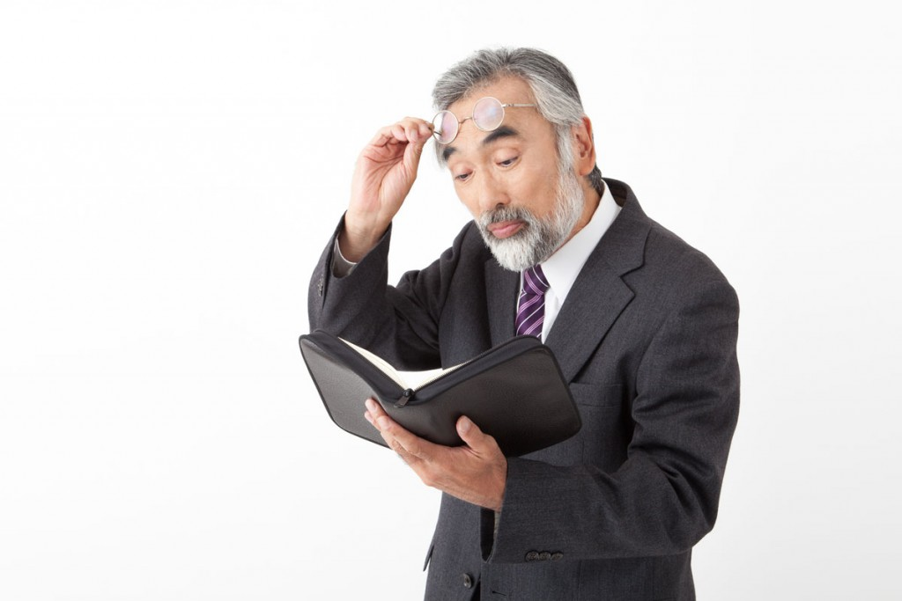
我該怎麼做才能讓我的杏仁核擁有豐富的感受力和情緒？

《杏仁核力量吸引幸福》一書的作者鹽田久主張將以下方法作為訓練他的杏仁核的一種方式。
- 觀看或閱讀您最喜愛的戲劇、小說、漫畫等。
- 總是留下印象深刻的部分的筆記，並時不時地讀一遍。
- 讓我們堅持一件事。我試圖改變我對生產的承諾。
- 徹底模仿。從模仿開始。
- 廣泛閱讀大量書籍。有很多收納口袋，能遇到很多動人的場景。
- 作為少數。強調個性。如果每個人都有相同的想法，我們就無法提高質量。
- 享受孤獨。對自己有一種信念感，享受孤獨也很重要，而不是總是想和別人在一起，被別人認可。
- 相信你是了不起的。相信自己的力量驅使您採取行動。
- 養成積極主動並迅速採取行動的習慣。
- 誠實和謙虛。積極打動人，從不認為自己比別人優秀或優秀，而是因為人多而謙虛。

讚美自己，微笑，把你的情結變成成功的種子
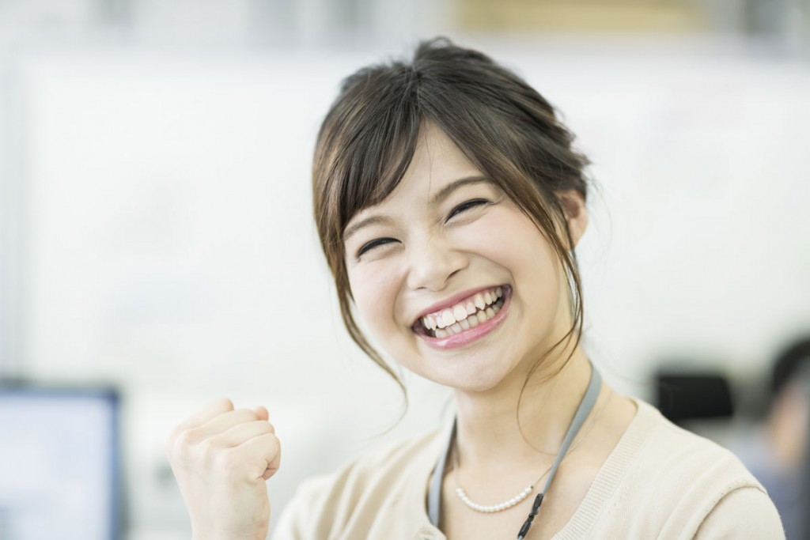
在即將到來的時代，變化的速度將不斷加快，我們繼續擁有豐富的感性和情感是非常重要的。
有些人可能會發現很難積極主動，因為他們認為自己所做的事情會帶來負面影響。如果是這種情況，請嘗試“讚美” ，這是直接作用於杏仁核的方法之一。
第一個是讚美自己。就算沒有人誇我，如果我發現這件事做得好，比別人好，我也會寫在紙上，讓它變得更豐富。專注於你的意識。

我們可以繼續做我們擅長的和我們喜歡的，沒有任何痛苦，即使這需要很多的努力和時間。
據說大約 20% 的人即使從人們的故事和書籍中學到了新的教訓，並積極思考如何解決這些問題，也能真正採取行動。而且據說大約有20%的人可以繼續這樣做。
人或多或少都有復雜性，但複雜性也是他們的個性之一。複合體可以是一個很好的行動來源。換言之，將逆境轉化為行動的動力。許多世界上最成功的人，或過去的聖人，已經將他們的情結變成了成功的種子。
逆境和復雜也有發展感性和創造力的功能。不停止挑戰是與杏仁核合作良好的人的思維特徵。

在“打破牆的最簡單方法”（蘇珊·特克爾、拉里·特克爾）中，它說：
即使你不想微笑，也要微笑。通過微笑，大腦中產生積極情緒的部分會做出反應並被激活。
如果您想在沮喪時恢復活力，或者想讓您的日常生活更加愉快，那麼無論如何都要多微笑。在電視和劇院觀看喜劇和故事，閱讀笑話書和幽默小說。與有幽默感的朋友共度時光。如果你想要生活中更多的幸福，就多微笑。為了改善你的笑容，訓練你用來微笑的肌肉，小心用你的眼睛微笑。當你感到快樂但又感到憂鬱時，試著用力地微笑。
據說認為自己不快樂的人每天笑的次數不到五次，而據說小孩子每天笑的次數超過 400 次。

逆境和復雜也有發展感性和創造力的功能。不停止挑戰是與杏仁核合作良好的人的思維特徵。
一個成功的大腦以這種方式與杏仁核一起工作，使其能夠順利地控制自己的情緒。

癡呆症是可以預防的！通過改善大腦訓練和生活方式來預防癡呆症是完美的。一種延長健康預期壽命的休閒方式。

您是否正在採取任何措施為您自己或您的家人預防癡呆症？
在日本，厚生勞動省估計，到2025 年將有多達 700 萬老年癡呆症患者。因此，關於預防癡呆症，提出了跨部委和機構開展工作的國家戰略計劃。
即使從全球角度來看，日本也是一個長壽國家是毫無疑問的，但眾所周知，日本也存在長期護理保險費和醫療費用負擔大等問題......
近年來，政府一直在關注如何延長健康預期壽命以及延長平均預期壽命。

健康預期壽命之所以重要，是因為如果平均預期壽命與健康預期壽命之間的年齡差距拉大，醫療費用和長期護理福利的支出期限就會增加，這將是對健康造成壓力的因素之一。國家財政...
因此，我們目前正在推動各種努力，以延長健康的預期壽命，無論是公共部門還是私人部門，或者是作為一個統一的公共部門和私營部門。

今天，我要介紹的是如何應對癡呆症以及如何預防，這不是別的。

生活方式的改變是現代癡呆症增加的原因
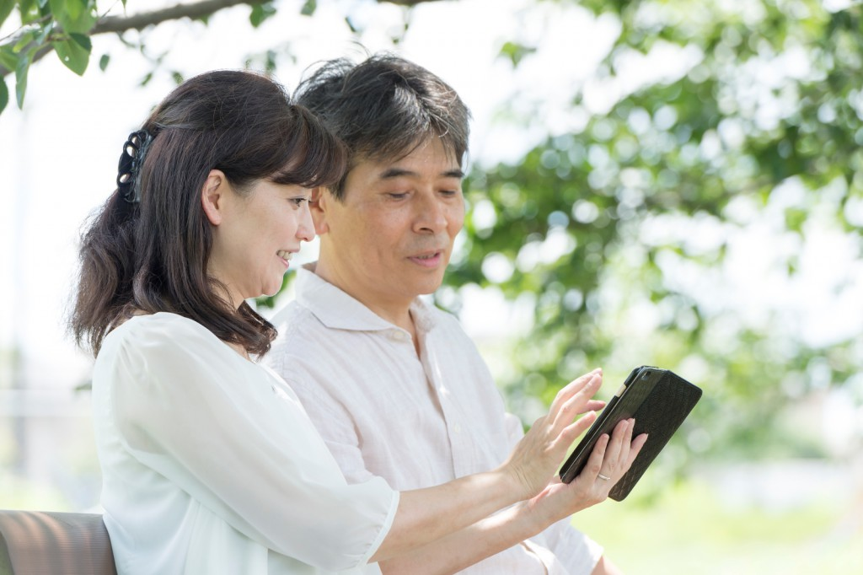
近代癡呆症患者增加的原因之一是生活方式發生了顯著變化。
在電腦和智能手機普及的今天，據說是24小時的社會，人們的生活方式也多樣化了。
此外，可以說我們的大腦退化，包括中年和年輕人，繼續受到不使用大腦的生活的極大影響，例如由於人際關係的變化而缺乏溝通。

與生活方式有關的疾病，如高血壓和高膽固醇水平，經常被認為是由於不規律的生活方式和營養不良導致癡呆症惡化的原因。

那麼我們該如何應對老年癡呆症呢？

成為第一個阻止它的人！任何人都可以預防老年癡呆症
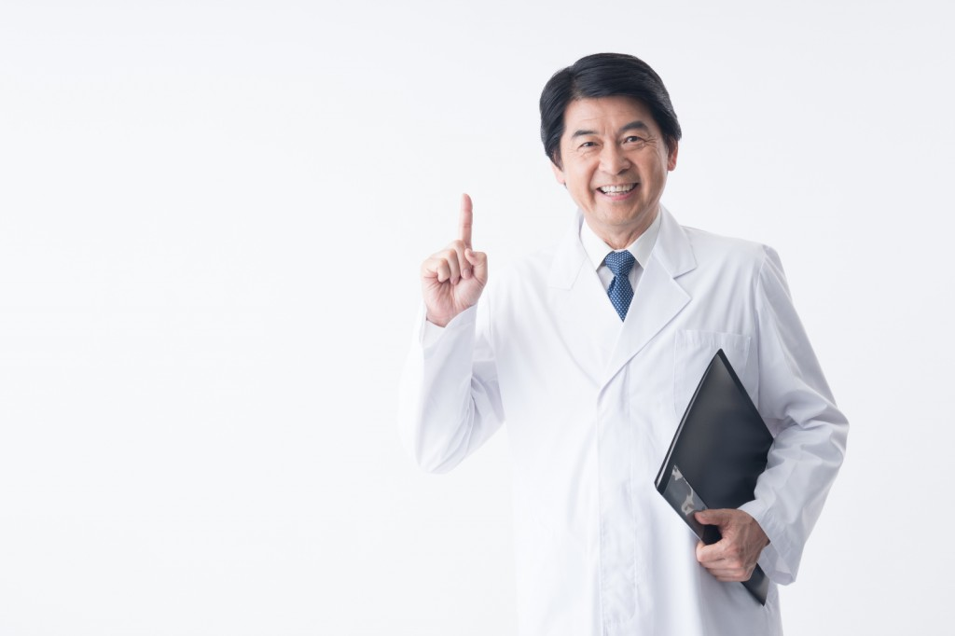
不幸的是，在目前的醫療保健中，
據說得了老年癡呆症是不會治癒的。（新藥研發正在進行中）
另一方面，癡呆可以通過預防來預防。
作為預防癡呆症的典型例子
▼ 運動
▼ 用餐
▼ 健康管理
▼認知訓練（激活大腦的智力活動）
▼ 人脈豐富的生活
等等。
適度運動和均衡飲食的保健不僅可以預防癡呆症，還可以預防其他疾病。

此外，認知訓練（大腦訓練）和與社會積極聯繫的生活已被發現可有效預防癡呆症。

通過非常適合預防癡呆症的大腦訓練延長健康預期壽命

那麼，預防老年癡呆症的有效方法是什麼？
我們想介紹一下“Nanada 式 Ikiiki 大腦開發”的努力，它已被島根大學和島根縣立大學驗證，可有效提高老年人的認知功能和動力。

我們要求 65 歲及以上的客戶每週會面一次，並在大約 40 分鐘內接受九項舉措的挑戰。在沒有聚會的日子裡，我讓他們在家打印以提高記憶力、計算力和處理能力，每天大約 10 分鐘即可完成。
這九項舉措如下。

・手指動作
它挑戰您通常不會做的手指運動並刺激大腦。
・冥想、呼吸、意象
為了最大限度地發揮我們的努力效果，我們會準備一種身心放鬆的狀態。
·記憶
七田式教育獨有的記憶訓練旨在維持和改善短期記憶。
・ 高速處理
在時限內處理各種問題。提高處理事情的能力。
· 計算
解決一個簡單的數學問題。既然目的是維持認知功能，重點是不斷解決不太難的問題。
· 讀寫
朗讀並使用各種著名的句子，如詩歌、散文、古句和現代句，寫下漢字。
・ 剪影拼圖
發展視覺空間認知、記憶力和注意力。
・ 笑聲遊戲
“笑”是一種對大腦和身體都有效的藥物。通過遊戲，努力與聚集在一起的每個人獲得一種團結感，並從心底里發笑。
· 唱歌
音樂對身心有益，讓您充滿活力。每個人都唱著他們小時候唱的懷舊歌曲。

以上是在“七田式 Ikiiki 大腦開發”中每週進行一次的九項舉措。

有理由想“我還想再來！” 在“七田式活潑的大腦開發”中進行大腦訓練的客戶的聲音
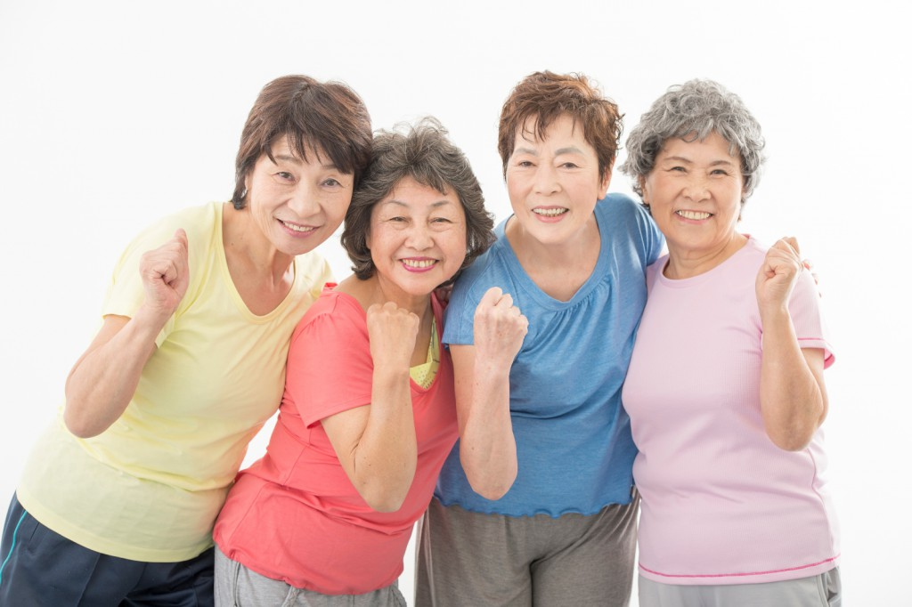
我們想介紹為預防癡呆症而持續進行大腦訓練一年的客戶的聲音。

【77歲老太太S】
感謝您快樂學習一年。
每週一次，我和教室裡的每個人都度過了愉快的時光，一起學習、交談、玩遊戲和唱歌。
另外，在家裡，我每天都在打印作業，我覺得我的日常生活變得更加犀利了。
在我家裡，我和我丈夫一起參加了這個課程，所以有很多共同話題，我認為談話比以前增加了更多。我查了電子詞典的題目互相教，彷彿回到了學生時代。
感謝過去一年裡照顧我的人，讓我體會到學習的樂趣和重要性，我想在利用這段經歷的同時，以自己的方式繼續學習。

【66歲老太太K】
去年四月，我退休後開始在鄉下生活。我想通過在田間勞作和製作鮮花來悠閒地度過晚年。然而，當“每天都是星期天”的時候，我很擔心，因為一天已經過去了，日子似乎永遠不會過去。
大約在那個時候，T先生邀請我參加“Nanada式Ikiiki大腦開發課程”，我參加了乘船遷移。每週一次，我聚集在社區中心做各種任務、遊戲、冥想等，與各種各樣的人見面和交談，我期待著有講座的那一天。我參加已經一年了，但它已經成為我生活中不可或缺的一部分。

有一位名叫海原一健的人，是江戶時代中期寫成的《海原一健》的作者，至今已有300多年的歷史，據說是最早的“健康書”。
在這本書中，Kaibara Ekken解釋了身心健康平衡的重要性，例如“承載耳朵、眼睛、嘴巴和身體的慾望”，“飯後安靜地走數百步”和“頭腦必須平平安安。”寫得五花八門，如煮飯喝水，飲食注意事項，吸煙洗澡，如何選擇醫生，如何吃藥。

江戶時代，據說平均壽命為 50 歲的江戶時代，作者海原愛研寫了這本書，享年 84 歲。Kaibara Ekken的話如下。

“如果你活得更久，你就會有更多的樂趣和更多的利潤。你會每天知道你不知道的事情，每個月你都會做得更好。”
它說知道你不知道的東西並在你的日常經驗中找到意義是很重要的。

有效的癡呆症預防包括均衡飲食、適度運動、通過參與社交活動與他人交流以及激活大腦的智力活動。

通過以均衡的方式處理每一項，您將能夠過上更健康、更開朗和充滿活力的老年生活。

通過接受各種精神和身體刺激，老年人的目標是保持和提高據說隨著年齡增長而下降的能力，同時在日常生活中獲得快樂、成就感和滿足感。生活是非常重要的。重要的。

重要的是你自己的想法是自發的，比如“讓我們今天做●●”和“去哪裡去哪裡”。
換言之，“能夠獨立行動”和“能夠持續工作”對於有效預防癡呆症非常重要。

控制情緒的心靈的真實身份。增強人類力量的最新科學


情緒與心智的關係
我們從小就知道控制情緒的重要性。
情緒有基本的情緒情感，並且也有情緒，如喜的事和人不喜歡，但如果你把所有的動作作為你的情緒走，它會阻礙你的社交生活。它可能會來。

從孩提時代起，我們就通過教育和道德，學會並學會了控制自己的情緒和理性行事。
我們常常感到情緒應抑制對負面情緒如嫉妒，嫉妒，怨恨，仇恨，如果參與的人在他們的心中有負面情緒，我們的大腦經常感到情緒和感覺不愉快。
另一方面，也有愛、同情、驕傲等積極情緒。這些情緒使我們的心平靜、明亮和豐富。

大腦中神經細胞和神經元的功能
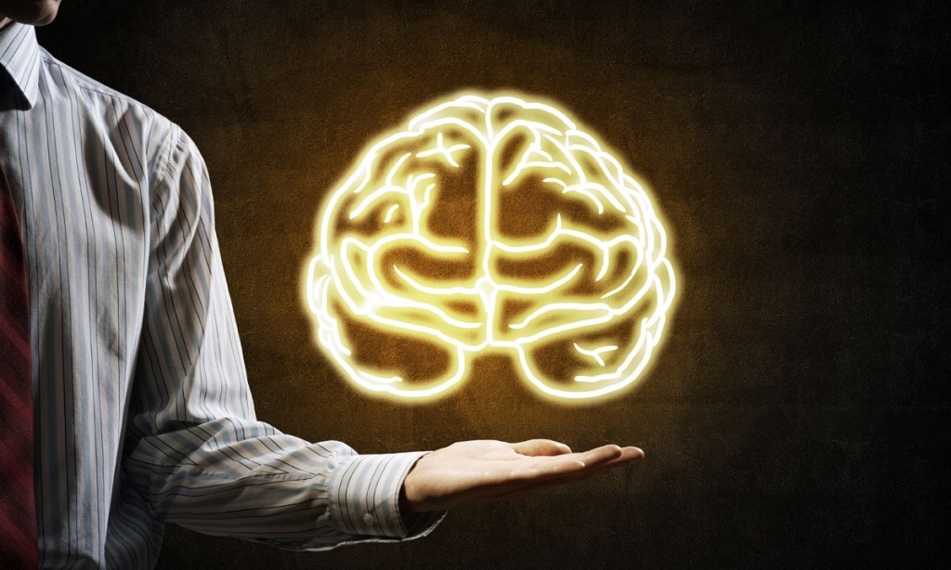
人腦總共有超過 1000 億個神經細胞，稱為神經元。
這些神經元的功能控制著學習、記憶和心理活動，例如我們的心臟和情緒。據說19世紀後半葉以來的各種研究表明，人類特有的心理活動是由於神經元的作用。

三位一體腦科學
順便說一下，從大腦的角度來看，美國神經生理學家保羅·麥克萊恩（ Paul McLean）主張三個大腦（新皮質/邊緣系統/腦幹）是相互協作的。有一點像。
其中，邊緣系統是本能、慾望、情緒情緒的發源地，而腦幹是位於脊髓上的活腦，參與呼吸、血液循環等功能，控制情緒的狀態。整個身體。

九州大學名譽教授豬口清基於“三位一體的大腦”理論進行大腦和教育研究，他在他的《人類教育》一書中寫道，人類精神和人格的成長。關於成立，他說如下。
“先天（遺傳）心理功能是在人類進化過程中的‘舊腦’（邊緣系統）中由童年完成的，而後天智力主要是‘新腦’（前額葉皮層）。在，該功能在青春期後開始，根據以這種方式程序化的秩序，環境刺激按照程序來培養感性和智力，人與人之間相互協調，相互協調，創造出個性。它就變成了. . . . . . . . . . . . . . . . . . . . . . . . . ”

心智成長增強人的力量
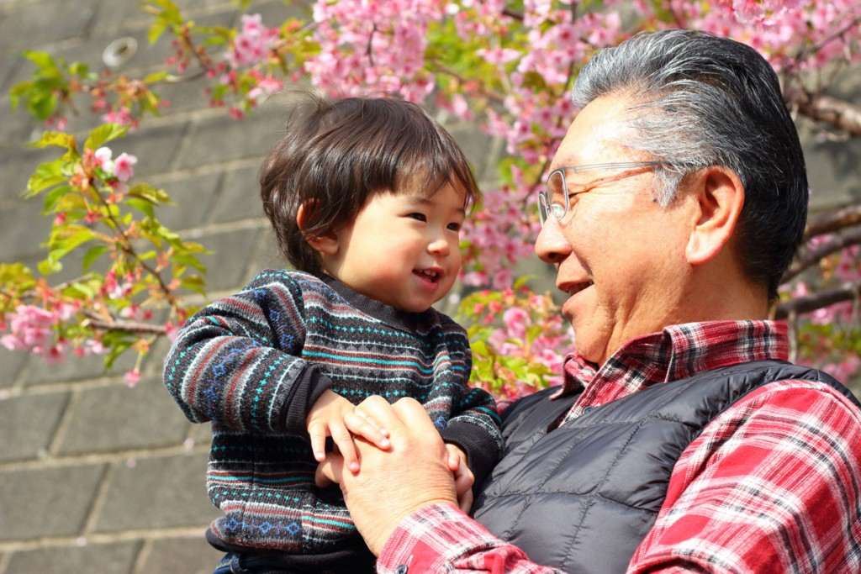
此外，井口先生說：“身體的先天性從嬰儿期到學齡期和成年期是漸進和連續的，雖然沒有顯著的質變，但就心靈而言，先天素質的神經元迴路。出生時不成熟，受育兒、育兒、教育等環境的刺激，從小就完成了“基本神經元迴路”，創造了心智的基礎，進一步獲得了知識等。我們有個性，我們會把它放在一起。 ”
這可以說是說明了我們心智的成長過程。

另外，根據心智的使用方式，可能會比年齡更早衰老，也可能會隨著成熟而變得年輕，個體差異很明顯。

在七田，在技能培養方面，培養思想比提高技術技能更重要。“養心”就是增加人的力量，增加自己的能量。最後，讓我為此目的介紹十篇文章。

10 篇文章來培養你的頭腦
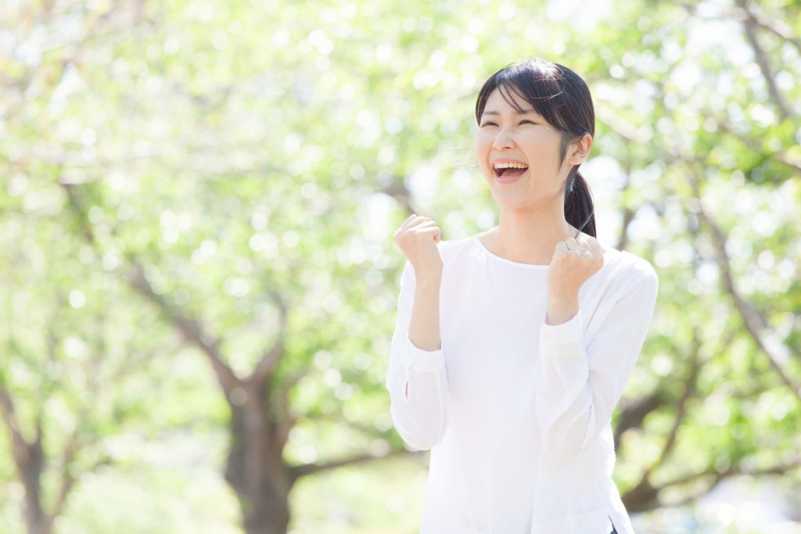
① 善良（善待他人）
如果你試圖善待一個人，那個人的振動會非常高。
適合這種振動的事情就會發生。

②謙卑（記住謙卑的心）
重要的是要了解每個人都是同伴並嘗試一起學習。
謙虛的人有一種非常柔軟和清潔的能量。

③ 聽話（用誠實的感情生活）
如果你有一個天真無邪的嬰兒般的純真，你會得到很高的振動。
重要的是要放棄懷疑和猶豫，對事情坦誠相待。

④感恩（永遠懷著感恩）
感恩你所做的一切，感恩身邊的人。
感恩是純粹的能量。首先，讓我們深深地感謝我們每天都活著。

⑤ 同情（關心他人）
與其為自己著想，不如時時考慮周遭人的感受，按照自己的方式思考和行動，感恩與親情的能量自然會增加。

⑥ 慈悲（以慈悲心觸摸周圍）
每個人對你來說都很重要和可愛。
不要忘記你對對方的熱情，試著用同情心對待他們。

⑦ 亮度（保持微笑）
笑聲使這個地方的氣氛變得柔和和明亮。當人們的臉上有了笑容，這個地方的能量也隨之上升。
近年來，一些研究表明，笑可以增強免疫力，有助於治癒疾病。

⑧服務（免費服務）
只追求符合自己利益的生活方式不是一種有利可圖的生活方式。
以無私的心為人服務，即積德。積德積德，強心生。

⑨ 分幸福（與他人分享你的幸福）
表達一點關注和感激，並嘗試與他人分享快樂。
如果你在身邊快樂，你就會自然而然地快樂。

⑩我覺得我很幸運（無論發生什麼我都覺得我很幸運）
你覺得不開心嗎？如果你認為，讓我們扔掉這個想法。不管發生什麼，試著認為你很幸運。
人生就像一根破爛的繩子。你認為不快樂的事情變成了運氣。

這一次，我想到了我們的“思想和大腦”。
當一個事件發生時，我們會考慮它。然後，思想由思想和情感來判斷，判斷與行動相關聯。
這一系列的事情是由於我們大腦的工作。
了解大腦是如何工作的，才能讓我們的大腦更好地工作。
參考
“牛頓分冊“心臟”在哪裡？腦與大腦的最新科學，以及與心臟的關係”（牛頓出版社）
“腦科學教科書心”（RIKEN腦科學研究所/岩波） ) 書店)

橄欖球的一郎和五丸也進行“錨定”，瞬間讓你處於最佳精神狀態

每個人都經歷過緊張的心理狀態，因為面對某事時，他們有一種強烈的感覺，他們必須做好。也正因為如此，你們中的一些人可能有過因為無法100%發揮原始力量而感到沮喪的經歷。
在里約奧運會上，日本運動員獲得了有史以來最高的獎牌，但他們所面臨的壓力和緊張肯定超出了我們的想像。

“錨定”在面對這種壓力和緊張時很有用。
方法很簡單，所以請學習它並付諸實踐。您將能夠在瞬間將自己置於最佳精神狀態。

著名運動員眼中的“錨定”效果

什麼是“錨定”？
Anchor of a ship 在英語中被稱為anchor，但錨定是指放下錨，將船停泊在碼頭上。
從這個意義上說，錨定是通過執行某些動作自動進入特定心理狀態的過程。
例如，自我暗示是一種錨定。
這一次，我們將介紹用動作來“錨定”，而不是用文字自我暗示。

知名的職業運動員都很好地利用了這種錨定。
近日，姿態由執行Goromaru，一個橄欖球運動員，用雙手一起和食指抬起而備受矚目。這個姿勢用“常規”這個詞來描述，但它可以被改寫為錨定。
此外，最近在美國職業棒球大聯盟取得了3000次安打的壯舉的一郎，是做“套路”（錨定）的運動員之一。
順便問一下，你看到鈴木一郎站在擊球手的盒子裡是什麼樣的行為？他是左撇子，所以當他面對投手時，他會進入右邊的擊球區。之後，請務必將右手中的球棒垂直豎立，將其指向投手，注視它，然後用左手擠壓右肩上的製服。
這是一個獨特的姿勢，但對一郎來說卻是一種儀式。那麼它為什麼會這樣呢？
據說，一郎正在觀看他的名字的運動，“ICHIRO”顯示在體育場背面屏幕的電子公告板上，用站立的球棒。
隨時進行這個儀式，一郎的專注力就會提高，心理狀態會處於最佳狀態。也就是說，進入擊球手箱前的板凳動作、下一個擊球手圈內的屈伸動作等一系列動作也可能是錨定。

【一郎豆知識】
還在日本打球的時候，他把圓潤的球棒尖指向記分牌，但在美國，這個動作好像是把球棒直接貼在投手上，非常有挑釁性。有一個插曲讓一郎變了以現在的風格，讓對手不應該粗魯，因為它被認為是一種不好的態度。

雙手合十就能讓心靈平靜的“印記”

順便說一句，根據神經外科醫生安倍聰博士的說法，最簡單的錨定是“請把手放在一起”。雙手合十，據說是最基本的“印記”形式。
“印記”是將手指彎曲成各種形狀的佛力像徵，據說是弘法大師和空海的構想。
而這種行為，是所有日本人都經常感受到某種感覺的行為。換句話說，只要雙手合十，你的心就會平靜下來。
通過反复刺激，我們的大腦迴路變得更強大。而我們可以說是習慣性的生物。身體運動錨定，可以稱為條件反射，是一種可以通過決定和努力最適合每個人的方法來獲得。但是，在您感受到效果之前，需要進行培訓。

如何進行七田式錨定
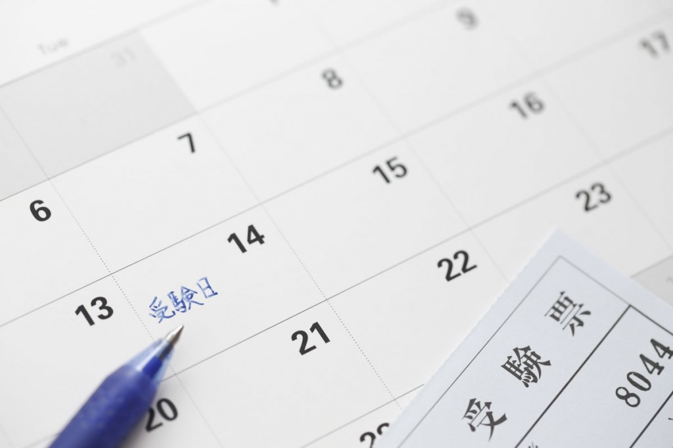
在七田式，這種錨定方法在參加初中和高中生入學考試、俱樂部活動、成人商務、資格考試等時照常使用或比平時更好。我們推薦與形象培訓一起使用。你可以證明。
七田誠向大家推薦的錨定方法之一，就是使用藍色圓圈的方法。
這是一個非常簡單的方法來繼續前進，它會起作用，所以請試一試。

[怎麼做]
首先準備一張直徑約2.5厘米的藍色圓圈貼紙或自己畫的藍色圓圈。
自己畫的話，用羅盤畫一個漂亮的圓圈，填上藍色，這樣就不會畫不均勻了。
在想像你想要成功的事情時，比如參加資格考試、做工作演示，或者準備運動等遊戲，先看藍色圓圈一秒鐘到幾秒鐘，然後閉上眼睛。，開始呼吸，冷靜下來，想像一個藍色的圓圈。

這是一個簡單的操作，但每天重複它就會成為一種習慣。
順便說一句，藍色對我們的心靈也有鎮靜作用。

然後，“現在，這是真的！ ” 讓我們練習錨定。

使用您總是看到的藍色圓圈作為錨點。在實際的一天，例如，在運動的情況下，將藍色圓圈貼紙貼在您使用的工具上（在網球的情況下，在球拍的握把上等）。
然後，在比賽前、比賽中等，在緊急情況下，看藍色圓圈並做出自我建議，例如“我今天可以發揮最好的”或“沒關係，我可以逆轉”。
然後，我們的大腦不會區分日常形象和實際表演，所以它像日常形象訓練一樣冷靜下來，準備與最佳專注表演相同的身心條件。會去做。
另外，如果不涉及考試、演示、演示等工具，與運動不同，在手掌、指尖、指甲或鉛筆盒上畫一個藍色圓圈即可查看。

通過重複這些日常工作，我們將能夠培養專注力，並在製作時發揮最佳效果。這次介紹的叫做“錨定”的方法有很大的幫助。

高中棒球孩子的經歷
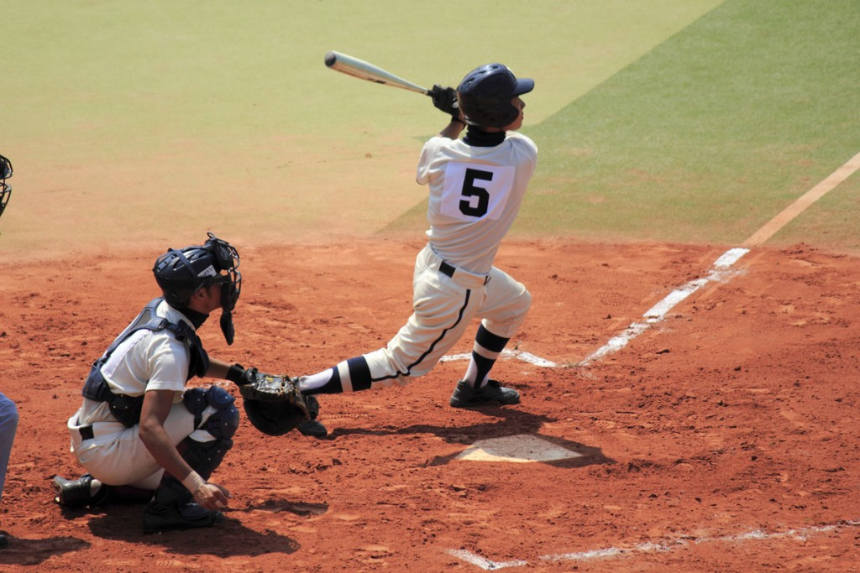
最後介紹一下高中棒球小朋友們實際使用過這種方法的經驗。

-你可以專注於形象訓練，你可以在比賽中有充足的時間想像一個藍色的球，你可以做一個套路，防守的時候畫一個圓，進去扔掉你的焦慮，你的精神 我認為我能夠以良好的狀態打比賽。

- 通過進行形象訓練，看到防守時外野手之間的牆壁和接球手喊出前後的藍球，我能夠冷靜下來並為自己辯護！擊球時，我在下一個圓圈中做出了與往常相同的動作，看到了藍色球，並且能夠以自己在下一回合擊球時的形象進入擊球回合。多虧了這一點，我想我能夠輕鬆擊中它並留下結果。

-當我做圖像並想像一個藍色的球時，我能夠在實際表演中像往常一樣冷靜地打球。當我在感覺不太舒服的時候想像出一場好戲時，我能夠做到這一點，所以我意識到 Imetre 有多棒，並開始​​每天睡前做。

-我可以想像土丘上有一個藍色的球。我在睡覺前做圖像，所以即使我在緊要關頭，我也很平靜，我很驚訝。賽前，我在球場外的時候有點緊張，但是當我進入球場時，我一點也不緊張。我想在未來繼續圖像。

對了，一旦你習慣了用這個藍圈“錨定”的方法，你不一定非得在製作時用藍圈貼紙或自己畫的，閉上眼睛再睜開藍色圓圈 只需想像即可獲得相同的效果。請養成習慣並使用它。

行動的源泉是情緒！以“義萬三”的精神增加行動力的“肯定”效果

每個人都有自己想做和想要完成的事情。
然而，在忙碌的日常生活中，也有許多人以殺戮慾望為生。
這一次，我想考慮實現我的願望。

控制情緒的是“邊緣系統”
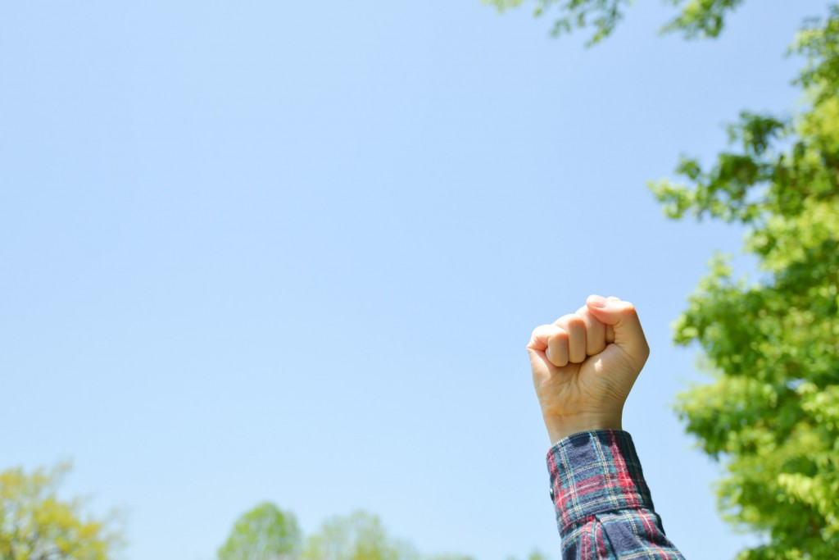
首先，讓我們考慮一下作為我們所做工作基礎的情緒。
腦科學家Hisashi Shioda在他的書中指出了以下幾點。
大腦大致分為控制情緒的邊緣系統、控制智力和理性的新皮層，以及據說主要與運動功能有關的基底神經節。然而，智力和理性並不僅僅由新皮層控制，其內部邊緣系統“杏仁核”的判斷和指揮才是出發點。
換句話說，如果情緒沒有動搖，就不會轉化為行動，反之，如果情緒反應大，發送到新皮層的信號也會增加，行動的力量也會相應增加。
你的情緒越強烈，你就越有動力“好吧！我會去做！”，發送到新皮層的信號就越大，你的行動的力量就越大。
然而，如果你用你所有的情緒去行動，並以一種打擾別人的方式行事，你的願望就不會實現。控制智力和理性的新皮質的前額葉皮層有時會抑制由“杏仁核”產生的情緒和行為，並控制你的思想和判斷。
然而，大腦研究的進展表明，情緒中樞位於邊緣系統，並非所有情緒都可以由額葉控制。
換句話說，是情緒最終決定了我們的行為方式，而我們通過邏輯思維做出決定的事實只是事後證明該情緒決定合理的事實，似乎已經完成了。

一切行動的源頭是情緒

職業高爾夫球手宮裡愛和一郎也使用的“錨定”效果如何？
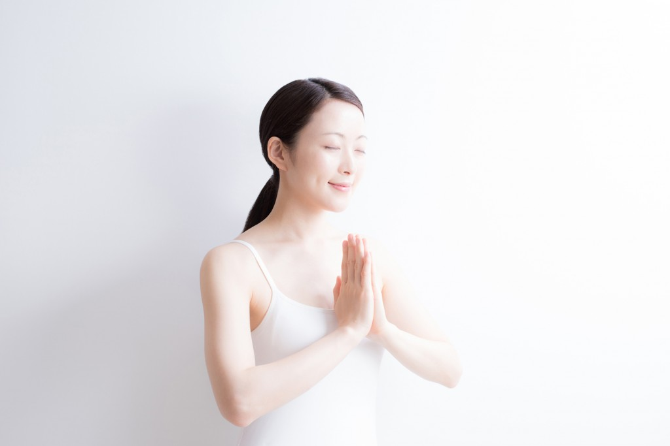
“形象”這個詞有很多含義和功能。
腦力開發中的形象就是通過想像來提高自己的腦力，比如形象訓練。
有一個關於籃球罰球的有趣實驗。實驗中，運動員被分為A到C 3組，每組分別進行20天。
- A組通過每天實際投球練習罰球
- B組根本不練習
- C組想像每天投球20分鐘
以上三組的實驗結果如何？
與每組之前的分數相比
- A 組提高了 24%
- B組成績無提升
- C組提高了23%
結果就是這樣。
大腦不會區分你想像的和你實際做了什麼（在這種情況下，罰球練習）。
然而，虛擬排練，例如，用圖像指導孩子們演奏樂器，或者用圖像指導孩子們進行體育運動。
在“製作情況下”的場景中，繪製這樣各種表演的圖像是非常有效的。
這不僅適用於兒童。
我們成年人也是在商業、愛好、運動等方面取得成功的有效手段之一。

對“立即，生產”有用！宮裡愛和一郎使用的“錨定”
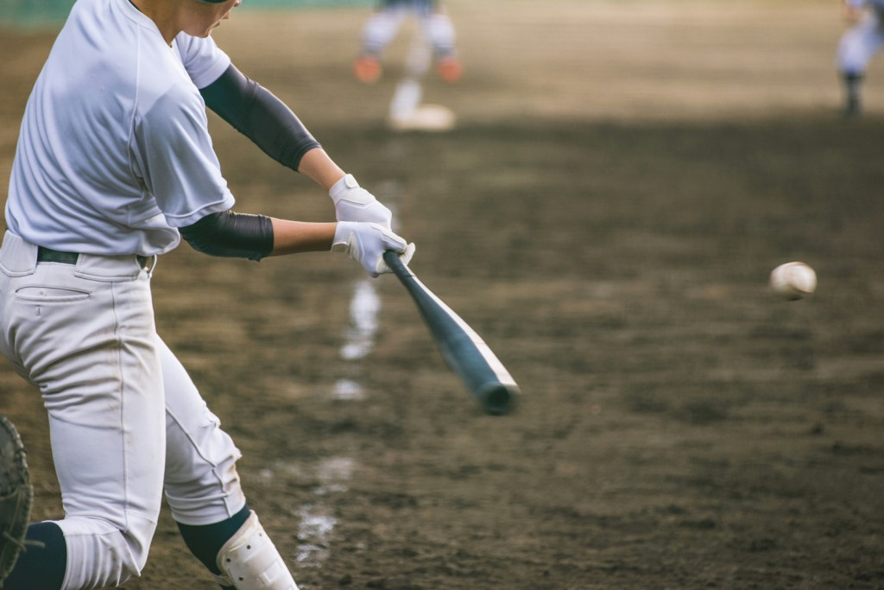
這一次，讓我們介紹“錨定”，這是對圖像訓練有效的運動建議之一。
什麼是“錨定”？
船的錨在英文中叫做anchor。錨泊是放下錨並將船舶停泊在碼頭上的過程。
從這個意義上說，錨定是通過執行某些動作自動進入特定心理狀態的過程。
知名的職業運動員都很好地利用了這種錨定。
例如，女性職業高爾夫球手宮裡愛。
宮裡先生經常在果嶺上戴墨鏡，但是當決定在這裡進行重要擊球時，他說他應該摘下墨鏡，親眼檢查球場和草地......
這個動作看似模仿宮裡非常尊敬的瑞典職業高爾夫球手Annika Sorenstam，但摘下墨鏡後，空氣瞬間發生變化，注意力更加集中。所以，即使看到的場景一樣，這似乎是宮裡先生非常有效的錨定之一。
讓我介紹另一個有效利用錨定的人。
是大聯盟選手一郎。
當你看到一郎站在擊球手的盒子裡時，他會做什麼？
他是左撇子，所以當他面對投手時，他會進入右邊的擊球區。
之後，一定要進行一系列的動作，比如右手拿著球棒垂直站立，面對投手，抓住你的眼睛，用左手敲擊右肩上的製服。
這是一個獨特的姿勢，但這是一郎的儀式。
為什麼它的行為如此？
隨時進行這個儀式，一郎的專注力就會提高，心理狀態就會處於最佳狀態。
事實上，據說在一郎的情況下，這樣的儀式總是進行15種以上的動作，沒有任何偏差。
進入擊球區前在板凳上的動作、下一個擊球區的彎曲和伸展動作等一系列動作也可能是錨定。

順便說一句，根據神經外科醫生安倍聰博士的說法，最簡單的錨定是“攜手”。
雙手合十，據說是最基本的“印記”形式。
“印記”通過將手指彎曲成各種形狀來象徵佛陀的力量。
而牽手的“印記”，據說是弘法大師和空海所構想的，牽手的動作是所有日本人經常感受到的動作。
換句話說，只要雙手合十，你的心就會平靜下來。
由於反复刺激，我們大腦的神經迴路變得更強大。
而我們人類也被稱為習慣性生物。
身體運動錨定，也稱為條件反射，是一種非常有效的方法，可以通過決定和研究最適合每個人的方法來學習。
然而，需要反複訓練和習慣才能有效。
參考
“日本人用大 150 克的大腦思考”（Satoshi Abe 和 Narumi Komatsu / PHP Institute）

成功的形象使您的夢想成真。


一個愛機車和棒球的孩子的故事
我們的大腦不斷地輸入各種信息，把什麼該記住什麼不該記住，以及在思考和判斷中進行保存和整理，它的作用就像行動的輸出。
並且，例如，當輸入信息“夢想”時，信息越具體，它就越自動地朝著成就工作，這是大腦的強大力量之一。
Maxwell Maltz 博士於 1923 年從哥倫比亞大學內科和外科學院獲得醫學博士學位，他指出人類擁有“成功的自動引導系統”。

這一次，我說的是一個喜歡機車和棒球的孩子。

皮特·格雷於 1917 年 3 月 6 日出生於賓夕法尼亞州東部的南蒂科克。當時，南蒂科克是一個煤礦小鎮，皮特的出生地附近有一個火車站。
進出車站的蒸汽機車對鎮上的孩子們來說是一個迷人的存在。皮特和身邊的孩子一樣，都喜歡大機車，皮特從小就是一個像機車一樣熱愛棒球的普通孩子。
一天，父親帶我去看美國職業棒球大聯盟紐約洋基隊的一場比賽時，皮特最喜歡的球員反擊打出一個本壘打，洋基隊取得了一場精彩的勝利。而從這一天起，Pete 開始了他夢想成為一名大聯盟球員的努力。
然而，6歲那年的一次意外讓我想放棄棒球。
一天，皮特對他父親說：“我不能再成為一名大聯盟球員了，我不能在洋基體育場打棒球。”“你在說什麼？只要你有動力，沒有什麼是你做不到的. 不要放棄。“你可以的！”他繼續鼓勵皮特。

抗爭挫折，一連串的苦難
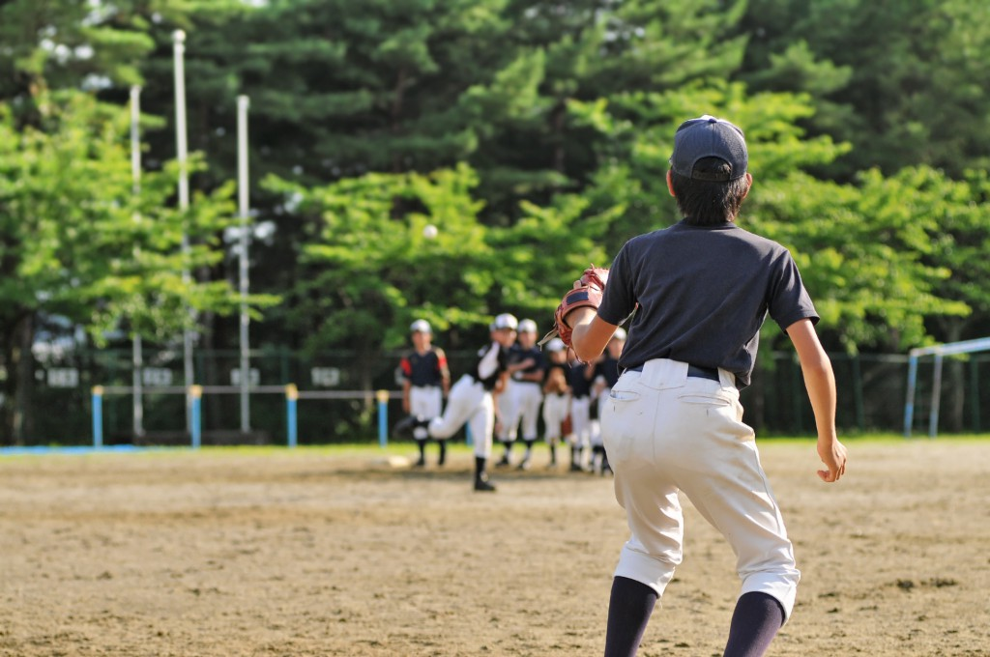
當地的煤礦隊皮特是草地棒球，但他加入了棒球隊。然而，我無法參加練習，那是我撿球和蝙蝠俠的日子。
而且，皮特所瞄準的美國職棒大聯盟的世界，將克服D聯賽→C聯賽→B聯賽→新秀聯賽→A聯賽→2A聯賽→3A聯賽→大聯盟的激烈競爭，如果不是注意到，它永遠不會成為一個大聯盟，你不能。
儘管如此，皮特繼續為自己的夢想設計練習，努力工作到他不能輸的程度。
然後，24歲那年，1941年，皮特前往紐約參加半專業的布什威克入學考試，並以優異的成績通過了考試。
謠言四起，1942年，他與小聯盟三反簽約，職業道路終於開始。
隨後皮特表現出色，最終 1945 年美國職棒大聯盟聖路易斯布朗隊（巴爾的摩金鶯隊的前身）以 20,000 美元的合同聘請了皮特！

在夢想的舞台上...
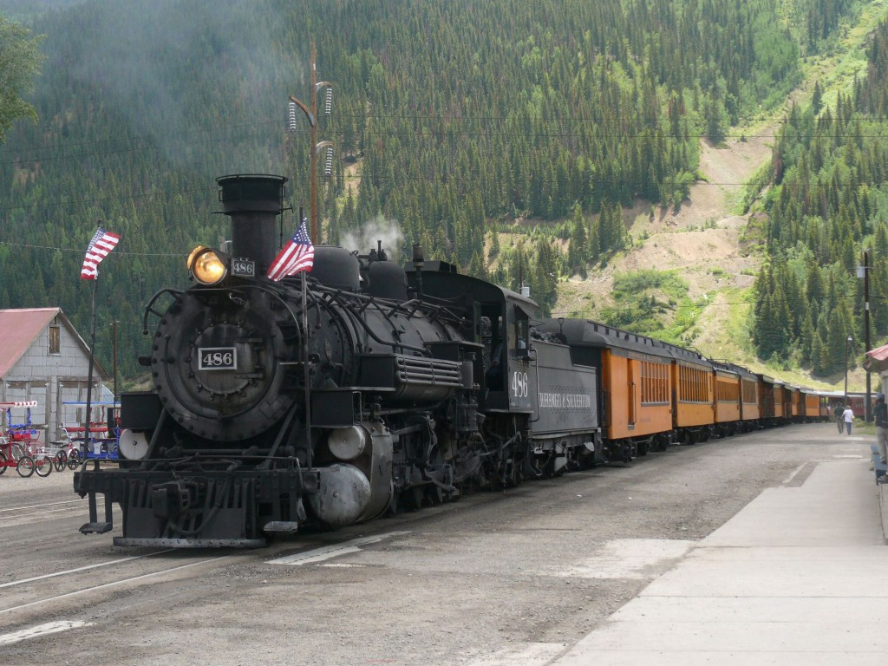
皮特終於達到了“我夢寐以求的大聯盟擊球的第一個回合”。
然而····。
皮特的球棒三振出局，不幸的是，他夢想中的大聯盟第一次擊球以三振出局告終。
但是，這是什麼意思？
在看台上，我被“停不下來的掌聲”和“起立鼓掌”所包圍。

皮特在六歲決定放棄棒球時發生了什麼意外？

六歲那年的一天，皮特像往常一樣靠在車站圍欄上，當他看到自己最喜歡的機車時，強烈地想騎上它，走得更遠。
方便，就在車站外，一輛來得併不快的機車到了，皮特忍不住想跳上火車。不幸的是，他被甩下火車，被扔到了鐵軌上。
由於這次事故，皮特當晚不得不接受手術，只留下了他的手臂根部，右臂被截肢。這是他6歲時的一次非常不幸的事故。
停不下來的掌聲是看台上由衷的敬意、讚美的掌聲，也是對帶著這樣一個障礙爬上大聯盟的皮特的起立鼓掌。

一顆永不放棄的心
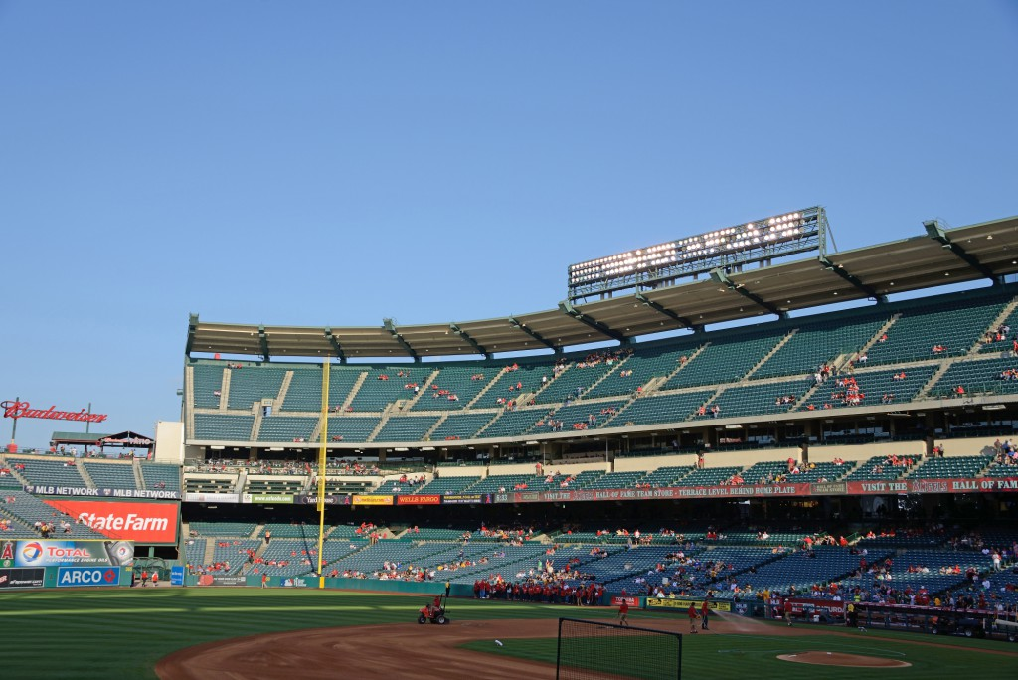
皮特將於 2002 年 6 月 30 日結束他 85 歲的生命。
他留下了以下幾句話：

“我兒時的夢想是在洋基體育場打棒球，我認為能夠做到這一點是我一生中最美妙的事情。就像我自己一樣。對於身體殘疾的人來說，練習就是一切，但即使是練習，來找我的機會很小。
我曾經被告知這一點。“雙臂打棒球難，單臂打棒球不行！” 儘管如此，我從不放棄，一直朝著夢想努力。最後，我想給你我最喜歡的詞。”

“贏家永不放棄。”
勝利者永不放棄
（皮特·格雷）

皮特一定從小就有一個強烈的夢想，每天都在想像那個夢想，並努力工作。我會得到家人的幫助和周圍人的各種合作。
他的大腦一定充分利用了成功的自動指南。
參考
你知道嗎 !! 1 幸運的
勤勞者 (NTV)令人印象深刻的電影 vol.1“Pete Gray”（Abitre Co., Ltd.）

“財富來到笑門”是真的！笑的健康秘訣和活力之源
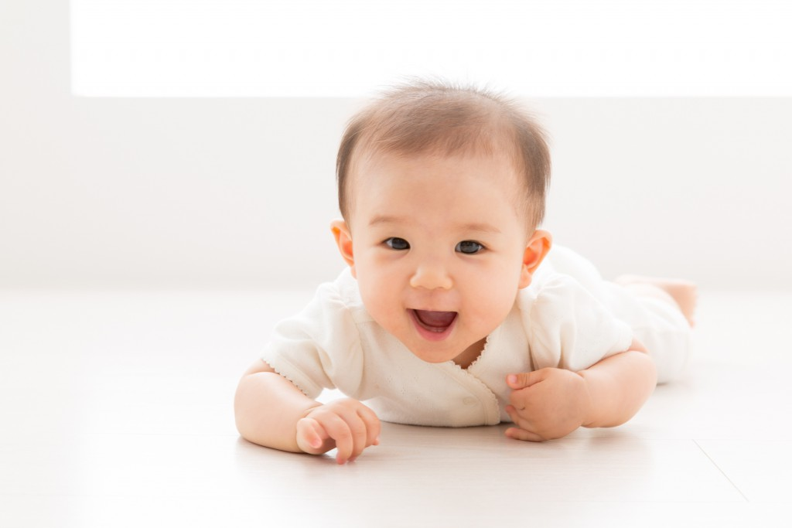
“財富來到笑門”是一句很符合大腦機制和作用的名言。
我們為什麼不把“笑”的時間帶入我們的日常生活並讓它成為一種習慣呢？它肯定會成為健康和活力的源泉。
想想“笑”與大腦的關係，以及“笑”的各種影響。

腦與心的關係
人們認為我們的臉表達了人的內心深處。面部反映了人的生活、生活或健康狀況。
美國的 Paul D. McLean 博士提出了大腦的三重結構。
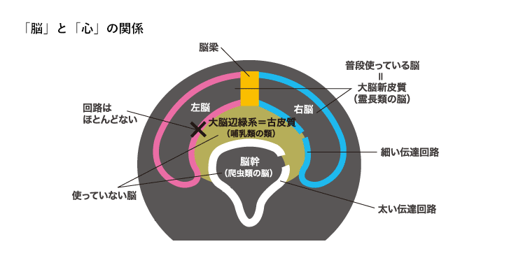
最古老和控制生命的腦幹也被稱為爬行動物的大腦。而且，由於它覆蓋了這個腦幹，它是哺乳動物大腦的邊緣系統，它控制著人類和動物的常見情緒和本能。快樂、不適、憤怒和恐懼四種原始情緒稱為情緒。
邊緣系統也被稱為本能和情緒的座位，邊緣系統是身心的結合點，認為這裡的緊張會導致心身障礙。
最外層的新皮質在出生後立即發育不全，產後教育和環境促進了其發育。
順便說一句，天使的笑聲，被稱為天使微笑的嬰兒，從心底里笑出來的人的臉，據說是對稱的表情。
另一方面，諸如苦笑、可笑、毛茸茸的笑等複雜的面部表情，如用臉笑和用心哭，都被稱為不對稱。
寶寶表現出的天使般的微笑是新皮層尚未發育，所以你可以在舒適的同時表達自己，照亮周圍的環境。

面部表情與大腦的關係
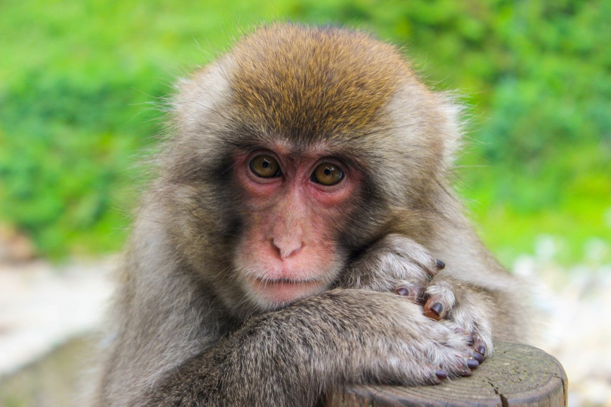
蛇等爬行動物只生活在腦幹中，狗、貓等哺乳動物既有舊皮層又有腦幹，而我們人類和猴子這種靈長類動物更是大腦新的有皮層。
在狗和猴子中，很難閱讀面部表情，因為產生面部表情的面部肌肉是有方向的，並且被毛髮覆蓋。據說猴子的眼睛和嘴巴周圍的面部肌肉發達，但由於面部毛髮多，面部表情的表達與人類相比有限。
考慮到這一點，我們人類的面部肌肉發達，沒有毛髮，所以即使在臉上出現了頭腦也很容易理解。
一個被狼養大的孩子的故事很有名，但據說這個孩子不能做出人類的笑姿態之一，因為他看到一個人的臉時不會微笑。
使用時肌肉發達，不使用時肌肉退化。一個被狼養大的孩子的例子是極端的，但如果面部肌肉不好好利用，他們就會退化。
而笑的動作關鍵是臉上的眼睛和嘴巴。眼睛受大腦新皮質控制，嘴巴受邊緣系統控制。

“如果刮起風暴，就會下雨。陸地脊椎動物的前腦已經發育到可以過著風雨無阻的生活。”

是東京大學名譽教授、醫學博士Toshihiko Toshihiko的話。
這個前腦也指邊緣系統，這個大腦的運動和感覺直接參與本能行為。而這個邊緣系統，可以說是本能和情緒的發源地，是由新皮質發出的指令控制的。（“如果你帶上你的大腦，生活就會順利”（摘自大島清/東京書石）

此外，在“打破牆的最簡單方法”（蘇珊·塔克爾，拉里·塔克爾）中，它說：

即使你不想微笑，也要微笑。通過微笑，大腦中產生積極情緒的部分會做出反應並被激活。
如果您想在沮喪時恢復活力，或者想讓您的日常生活更加愉快，那麼無論如何都要多微笑。在電視和劇院觀看喜劇和故事，閱讀笑話書和幽默小說。與有幽默感的人交朋友，共度時光。如果你想要生活中更多的幸福，就多微笑。為了改善你的笑容，訓練你用來微笑的肌肉，小心用你的眼睛微笑。當您感到高興但又感到沮喪時，請嘗試微笑。

據說認為自己不快樂的人每天笑的次數不到五次，而據說小孩子每天笑的次數超過 400 次。

總是微笑的小孩子，只要把他們看成大人，就能讓我們感到快樂。微笑有一種奇妙的力量，可以影響他人。
參考
“微笑是藥”（登幹夫/保險同人社撰

從天才列奧納多·達·芬奇那裡學到的觀察力
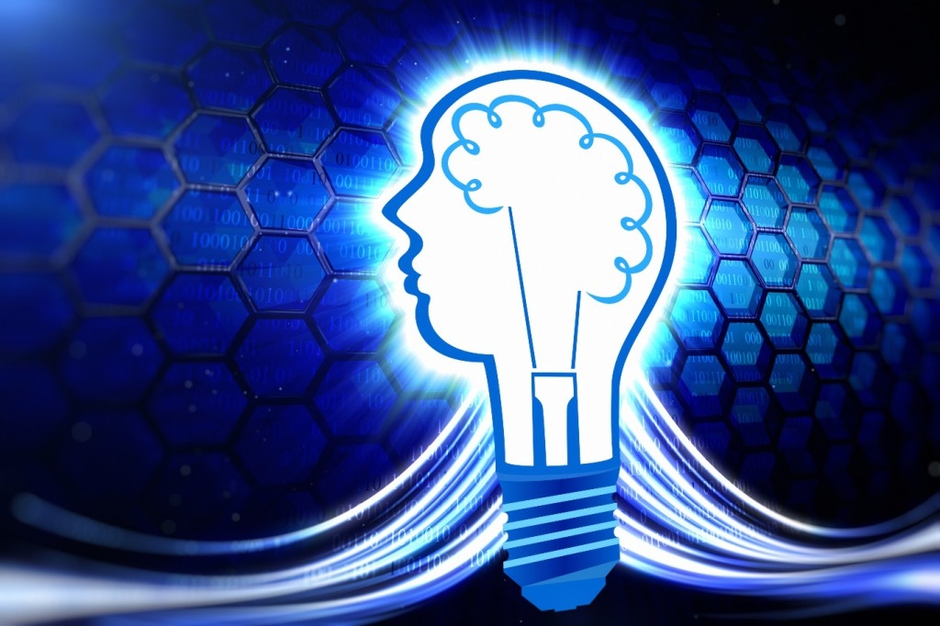

天才的定義
天才是能夠用頭腦對任何機會、刺激或問題做出快速反應的人。一個真正擁有天才智力的人可以在生活的各個方面都很好地利用他的大腦。人們認為，人類的能力除了語言能力之外，還有很多能力。哈佛大學的霍華德加德納說，視覺和空間思維使人類變得如此優秀。
根據加德納的說法，智力有八種形式。
- 語言智能
- 音樂智力
- 邏輯、數學智能
- 空間智能
- 身體和運動智能
- 個人智慧
- 關係智能
- 自然和環境智能
有八個。

列奧納多·達·芬奇，多才多藝的天才
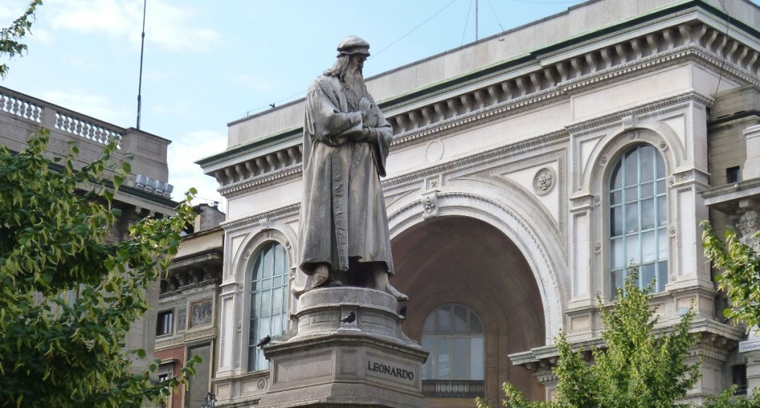
列奧納多·達·芬奇（Leonardo da Vinci）是與米開朗基羅和拉斐爾並駕齊驅的文藝復興三大大師之一，擁有八位才智之多，除繪畫外，還被稱為雕塑家、建築師和科學家，是一位多才多藝的天才。
達芬奇於 1452 年 4 月 15 日出生在意大利中部一個名叫芬奇的小村莊，是一個私生子，很小的時候就被父親的家接管。名字是“Leonardo di Ser Piero da Vinci”，意思是“列奧納多，住在芬奇村的皮耶羅的兒子”。

達芬奇畫畫的機會

據民間傳說，當達芬奇 17 歲時（1469 年），他的父親皮耶羅爵士將達芬奇的一些畫帶給了他的朋友藝術家安德里亞·德爾·維羅基奧。孩子的畫。
藉此機會，達芬奇決定跟隨維羅基奧開始學習繪畫。一天，Verrocchio 接到命令，要畫一幅基督受洗的圖畫。Verrocchio 立即決定和他的門徒一起畫這幅畫。
Verrocchio 畫了一幅基督站在中間的圖畫。達芬奇的作用是在最左邊畫一幅天使的圖畫。達芬奇在畫像基督這樣的神的時候一直在想。也就是說，當時的大部分畫作，都是畫的很神似的，畫神的時候總是特別精彩。
所以，達芬奇，“Datte Christlike, or not the same person with us. 絕不是特別的。畫得像人一樣好，平易近人，友善成為上帝，”我想，我負責我畫天使的臉就像人類的孩子。
天使像小孩子一樣可愛溫柔，達芬奇畫的天使比維羅基奧老師畫的基督畫的好太多了，沒看懂。Verrocchio 說：“我做老師很丟臉”，我不再喜歡畫畫了，所以我辭去了畫家的工作。

達芬奇的觀察力讓小鳥難逃

他的傑作之一《蒙娜麗莎》的微笑讓人發笑，彷彿在說些什麼，讓人想像自己內心正在發生的事情。
他不是模糊地看任何東西，而是觀察動物和植物的樣子，以及它們的特性。有一次，達芬奇路過鳥店門前，看到籠子裡的鳥，付了錢，買了下來。然而，當場，他立即讓那隻鳥從籠子裡逃了出來。
達芬奇看著鳥兒起飛，畫了 250 張照片。這幅畫在《飛鳥手稿》中有詳細描述，但直到 350 年後，在攝影發明之後，他的觀察才被證明是正確的。

繪畫是如何看待事物的基礎之一
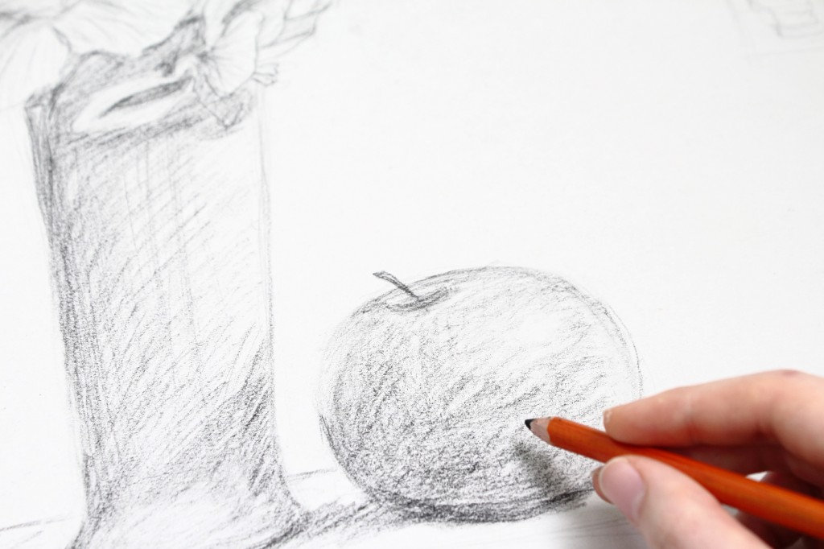
達芬奇強調繪畫是學習繪畫技巧和視角的基礎。
有些人可能會想，“我不擅長畫畫……”，但在這裡畫畫並不是畫得好。目的是“發現”。
在繪畫中仔細觀察事物很重要。通過密切關注您通常看到但看不到的事物的形狀、顏色和質地，您會發現事物是如何製造的以及它們是如何運動的。你有過這樣的經歷，以為是這樣的，其實仔細一看，完全不一樣？
例如，仔細看看你的手。
移動手指時的小皺紋、痣、疤痕、骨骼和關節的運動。您可能會注意到以前從未註意到的事實。詳細繪製事物會導致以全新的眼光看待事物。
這不僅限於繪圖。從稍微不同的角度看事物，或者在日常生活和人際關係中仔細觀察事物和他人，都會帶來意想不到的發現和發現。
達芬奇的觀察力給了我們這樣的提示。
參考
《七田誠的頭腦訓練達芬奇方法》（七田誠/KK Longsellers）
《一個讓人振奮人心的偉人的故事2》（西本圭介，白楊出版社撰）
“成為達芬奇！- 培養創造能力的七大法則“（邁克爾·J·福克斯/里德久美子譯/TBS-Brittanica）
”達芬奇的遺囑——“萬能天才”留給我們的奧秘和奇蹟是什麼？？（池上
秀博編劇/川出正房新社）《列奧納多·達·芬奇-打開真相之門》（亞歷山德羅·維佐西編劇/高橋英司監製/後藤純一譯/創元社


我們行為的根源是情緒，如果這些情緒的基礎不牢固，那麼上面的智慧就會不確定。
無論是蓋房子還是學習，最重要的部分是地基。
大腦和行為是一樣的。
順便說一句，在我們的商業和生活場景中，有時會發生干擾我們情緒的事件。
嘗試管理超出您控制範圍的問題可能會浪費寶貴的時間和精力，這可能會令人沮喪，甚至會導致流程失敗。嗯。
即使你知道已經做了什麼，你也無法控制這個事實。
相比之下，我現在可以控制自己此刻的情緒。

運動員控制四種情緒：“放棄”、“憤怒”、“喋喋不休”和“挑戰”。
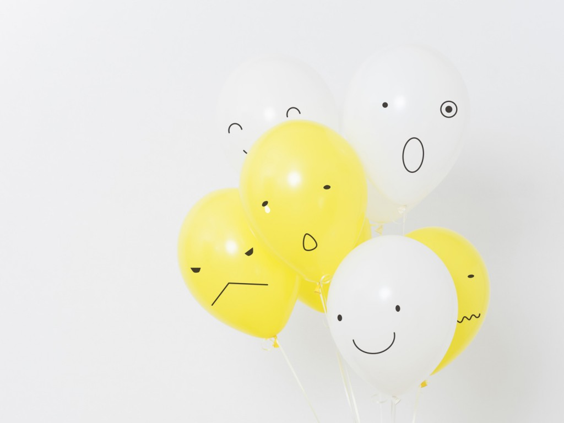
情緒控制的一個易於理解的例子是在體育界。
許多運動員也應該進行控制情緒的訓練。
著名的心理教練白石豐在他的著作《Words to Train Your Mind》中寫到了運動員在比賽中表現出的四種情緒水平，由運動心理學權威Jim Layer總結，總結如下。
- 情緒等級1：放棄
當玩家進入“放棄”情緒層時，眼睛低垂，背部圓潤，動作明顯呆滯。再者，一邊嘆氣，比如“風這麼大，你玩的不好”，就如同“身子顯心”。
- 情緒等級 2：憤怒
表現出一種態度的情緒水平，例如擊打裁判的判斷或擊打地面上的工具。這是您在職業棒球比賽中有時會看到的場景。當這些情緒支配頭腦時，體內的交感神經就會異常興奮，心率和血壓升高，血液呈酸性，疲勞就會累積。正是“脾氣暴躁不好”。
- 情緒等級 3：喋喋不休
“聊天”是一種正能量過高的狀態，處於高血壓狀態，特點是非常緊張，動作很匆忙。行動是很厲害的，但此刻，如果你被這種情緒所支配，你就會急於求成，所有的節奏都會很快，你就會成為失敗的根源。
- 情緒等級 4：挑戰
1-3級容易出錯和失敗，但只有這種“挑戰”才能帶來成功和勝利。即使從外面看，它也是一個充滿活力的情感層面，導致“樂趣”、“微笑”、“放鬆”、“專注”、“冷靜”和“燃燒”等最佳表現。
到目前為止，我們已經研究了運動中的情感層面，但是您是否不僅在運動方面而且在每一項方面都有任何經驗？

相信並思考想要的結果將導致您的夢想實現。
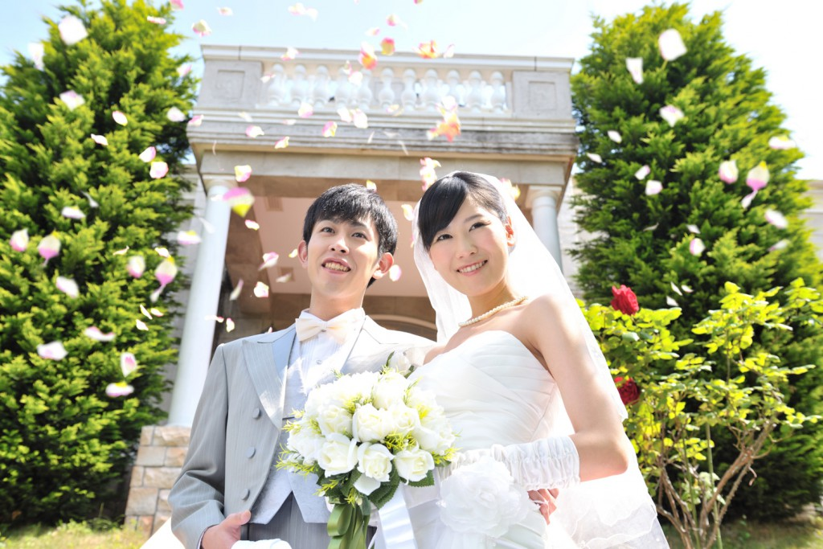
那麼你的願望和願望是什麼？
我想獨立創業，我想把我現在的工作做大，我想遇到一個美好的配偶，我想擁有美滿的婚姻，我想通過XX大學。有很多事情，比如想去海外旅行。
在實現這些願望和願望方面，您可能會遇到各種問題。
當我們遇到問題，或者試圖解決問題的時候，我們往往首先在現實中尋找原因，只專注於改變它，並試圖得到不同的結果。
然而，原因往往不止一個，而且往往很難找到。
此外，很難改變導致它的原因，並且需要時間來得出新的結果。
另一方面，在影像的世界裡，沒有自己與他者的區別，而是一種因產生果的結構。
原因和結果是同一枚硬幣的兩個方面。
因此，即使在“願望實現的形象”的情況下，也不必去想問題的原因，只要簡單地想一想想要的結果，並對結果保持信心，就會導致它的實現。我會去的。
這一次，讓我們考慮利用這樣的形象“實現願望”。

什麼是導致願望實現的“肯定”建議？
肯定是在想像一個願望的實現時，肯定自己並用語言表達所希望的狀態的過程。
如果使用得當，肯定有能力改變你的生活。
我們往往每天都在想“我做不到”、“對我來說太難了”、“像我這樣的東西不值XX”。
而且，在大多數情況下，這樣的想法會在不知不覺中養成習慣，使您不知道自己的行為、能力或想法被縮小了範圍。
換句話說，我們生活在暗示中，這往往是一種“消極暗示”，往往會阻礙我們願望的實現。
然而，相反，消極暗示的習慣化意味著，如果我們將其轉化為積極暗示，我們就可以擺脫消極暗示的束縛……

你能想到的也能實現。已故的 Lou Tice 留下的話
用已故的心理學家和教練創始人盧·蒂斯的話來說，“你能想像到的，在現實世界中都能實現。”
並且在他的書中寫道：
您可能會對自己的潛力感到焦慮，同時也對自己的自信和自信感到擔憂。但是把它想成“沒關係。感到焦慮是正常的”。
感到焦慮實際上是一個積極的信號。你不必聽那個聲音，“停下，回頭。”
你是什​​麼樣的人，過著什麼樣的生活，都在不斷變化，你可能仍然清楚自己不想要的比想要的更多。例如，我們知道我們不想生病，我們不想變得愚蠢，我們不想與金錢鬥爭。
但另一方面，問問自己以下問題：“我想要什麼？如果我對自己、我在做什麼、我在哪裡不滿意怎麼辦？”你可能想要那個。” 這是一種專注於未來目標的積極思考方式。
此外，他寫道：
你知道你過去的所有錯誤。我知道我的缺點，我的恐懼和我的缺點。
當真相有一個與你所相信的相矛盾的方面時，你是否擋住了你的視野，讓你看不到它？例如，您是否正在尋找某樣東西並告訴自己您丟失了它？你一說“迷失”，潛意識就會讓這件事隱形。
潛意識更注重證明你所相信的東西是正確的，而不是發現真相。這是為了證明我不傻。
如果你告訴自己鑰匙丟了，你會怎麼做才能讓自己變得可笑？這是關於尋找鑰匙。潛意識確認，“你丟了鑰匙嗎？”並創造一個盲點，讓鑰匙看不見。鑰匙近在咫尺，卻看不見。然後有人過來說。“不是在這裡嗎？就在我面前！” 你說回來。“誰動的？不是一分鐘前。”

大腦不區分圖像和現實。相信自己創造了自己

我們擁有的當前圖像只是部分圖片。我們的感知能力是有限的。
你怎麼看？由於我們的信念，我們常常看不到眼前的事物。
為實現願望而進行的形象訓練往往會陷入想像的過程。
“也許我的願望不能實現。” “我
肯定不會產生我想要的結果。” “我沒有能力
實現它。” “我沒有
價值。”
是認為它與你應該想要的願望相反。
這就像同時踩著汽車的油門和剎車，給我們的身心帶來了沉重的負擔。
如果你在右腦最有可能在圖像訓練中接收信息的時候繼續做出積極的肯定，你就會在不知不覺中紮根積極的想法和信心去實現你的願望，關閉你的可能性。最終會逐漸脫落。
通過重複這樣的事情，我周圍的現實可以是我之前猶豫不決的行動的能力，這樣做的勇氣，以及實現我的願望的提示的靈感。它會改變。
文字具有神秘的力量，例如“kotodama”。Makoto Shichida 基於文字本身俱有力量的想法，推薦使用這種肯定的圖像訓練。
重要的是首先要相信自己，然後相信自己的潛力和光明的未來。
我們會像想像的那樣創造自己，像想像的那樣成為自己。
我們的大腦不區分圖像和現實。
在繪製實現願望的圖像時，重要的是在圖像中包含顏色、聲音和情感，並獲得沉浸在圖像電影中的感覺。
當你有這種感覺時，你可以說這個形象（願望）已經被承諾要實現。
參考
》《杏仁核力量》吸引快樂——我發現了“成功大腦”的秘訣！（鹽田尚史/德間書店編劇）
《訓練你的心的話語》（白石豐編劇/日本廣播出版協會）
《肯定》（Lou Tice編劇/ Tomabechi英人監製/田口美和翻譯/ Forest Publishing）

